**DAFTAR ISI**

LEMBAR PENGESAHAN DOSEN PEMBIMBING

LEMBAR PENGESAHAN DOSEN PENGUJI

SURAT PERNYATAAN

KATA PENGATAR

ABSTRAK

ABSTRACT

DAFTAR ISI

DAFTAR TABEL

DAFTAR GAMBAR

DAFTAR NOTASI/SIMBOL

Bab 1 PENDAHULUAN

* 1. Latar Belakang
  2. Identifikasi Masalah
  3. Tujuan
  4. Ruang Lingkup
  5. Sistematika Penulisan

**BAB I**

**PENDAHULUAN**

* 1. **Latar Belakang Masalah**

Pada zaman sekarang ini *E-Commerce* berkembang sangat pesat dimana proses pembelian, penjualan, layanan dan informasi melalui internet. *E-Commerce* juga merupakan suatu cara berbelanja atau berdagang secara online yang memanfaatkan fasilitas internet, *E-Commerce* juga dapat mengubah semua kegiatan marketing dan juga sekaligus memangkas biaya-biaya operasional.

COC Komputer merupakan salah satu tempat penjualan komponen – komponen komputer yang terletak di daerah Jakarta. COC Komputer merupakan tempat toko *computer* yang dikenal murah dan terlengkap diantara toko-toko lainnya. Itulah sebabnya banyak orang berminat dengan COC Komputer baik di dalam maupun di luar kota Jakarta. COC Komputer ini belum memiliki sebuah aplikasi penjualan berbasis website sehingga masyarakat yang ingin membeli komponen – komponen komputer harus datang ke Jakarta untuk dapat membeli komponen – komponen tersebut.

Marketing sangat penting pada COC Komputer ini mengingat setiap perusahaan mengandalkan marketing dalam upaya menghasilkan penjualan dan pendapatan bagi perushaan tersebut , Dapat dikatakan marketing adalah penghubung antara produsen dengan konsumen pada suatu pasar. Artinya, kegiatan marketing tidak hanya terbatas pada pemasaran saja, namun juga termasuk semua strategi yang bertujuan untuk memberikan kepuasan kepada konsumen. Jadi, pelayanan di COC Komputer juga merupakan strategi perusahaan ini.

Melalui teknologi berbasis internet tersebut, *E-Commerce* saat ini juga mulai menyebar hampir ke seluruh sisi kehidupan, salah satu buktinya adalah pergerakan yang cepat dari travel sales melalui *website*. Hal ini menunjukan bahwa sebagai konsumen yang pernah menggunakan *Electronic Shopping Service*, mereka bisa mengakses tanpa menghiraukan lagi lokasi dimana mereka berada atau perangkat apa yang mereka gunakan. Hal ini juga berarti pengguna *E-Commerce* tersebut berasumsi dapat melihat, memilih, dan membayar layanan secara online.

Untuk mengatasi masalah tersebut, diperlukan sebuah aplikasi penjualan berbasis website yang dapat melakukan pengelolaan dan penjualan untuk COC Komputer.

Dalam penelitian ini, penulis melakukan perancangan aplikasi *e-commerce* pada toko COC Komputer agar memenuhi permasalahan yang ada pada Toko tersebut.

* 1. **Identifikasi Masalah**

Berdasarkan latar belakang masalah yang ada, maka penyusun mengidentifikasi masalah sebagai berikut :

1. Bagaimana masyarakat membeli computer tanpa harus datang ke toko dan menghemat waktu.
2. Bagaimana merancang aplikasi e-commerce pada toko COC Komputer.
   1. **Tujuan**

Adapun tujuan dari pembuatan aplikasi monitoring presensi kehadiran perkuliahan ini, yaitu :

1. Dapat meminimalisir waktu dan tanpa harus datang ke toko untuk mempermudah masyarakat dalam membeli komputer.
2. Untuk merancang aplikasi e-commerce pada toko COC Komputer
   1. **Ruang Lingkup**

Agar aplikasi tersebut mudah dimengerti, maka penulis memberi batasan dalam perancangan aplikasi ini, antara lain:

1. Aplikasi ini menyediakan tempat yang tetap untuk penyampaian informasi seputar komponen komponen komputer.
2. Aplikasi ini membantu mengelola data produk dan transaksi.
   1. **Sistematika Penulisan**

**BAB I PENDAHULUAN**

Bab I berisi penjelasan terkait tentang Latar Belakang yang menjelaskan tentang kondisi atau keadaan lingkungan yang ada sehingga muncul topik yang diambil. Identifikasi masalah menjelaskan tentang masalah yang sudah dikenal dan memberikan solusi atas masalah tersebut. Tujuan menjelaskan tentang solusi dari masalah yang ada. Ruang lingkup menjelaskan tentang batasan dalam aplikasi tersebut. Serta sistematika penulisan menjelaskan tentang isi dari aplikasi tersebut.

**BAB II LANDASAN TEORI**

Bab II berisi Beberapa Teori Dasar dari sumber referensi yang menjadi acuan dalam membuat aplikasi.

**BAB III ANALISIS DAN PERANCANGAN**

Bab III berisi penjelasan tentang analisa sistem informasi dengan maksud untuk mengidentifikasi dan mengevaluasi permasalahan. Dan berisi pengujian tehadap perangkat lunak yang sudah diimplementasikan dan dievaluasi yang telah dilakukan.

**BAB IV IMPLEMENTASI DAN PENGUJIAN**

Bab IV berisi pengajuan terhadap aplikasi dan diusulkan perbaikan atau *maintenance* jika aplikasi terdapat beberapa kendala.

**BAB V KESIMPULAN DAN SARAN**

Bab V yang berisi kesimpulan dan saran yang perlu disampaikan dari terbentuknya perancangan sistem serta hal-hal yang dirasa belum sempurna atau tidak tercapai dalam aplikasi yang dibuat.

**BAB II**

**TINJAUAN PUSTAKA**

* 1. **API (Aplication Programming Interface)**

API adalah seperangkat perintah, fungsi, serta protocol yang digunakan dalam membangun sebuah perangkat lunak. Dimana API memungkinkan penggunaan fungsi standar untuk berinteraksi dengan system yang lain seperti jembatan agar lebih mudah.

* 1. **PHP (Hypertext Preprocessor)**

Hypertext Preprocessor adalah kepanjangan dari PHP yaitu salah satu Bahasa pemograman web server-side yang bersifat open source. Bahasa interpreter yang mempunyai kemiripan dengan Bahasa C dan perl yang mempunyai kesederhanaan dalam perintah, yang digunakan untuk pembuatan aplikasi web. Ada beberapa script PHP yang digunakan untuk membuat halaman website yang dinamis. PHP adalah Bahasa scripting yang paling mudah karena memiliki banyak referensi yang banyak.

* 1. ***Laravel***

Laravel adalah framework dari Bahasa pemograman yang Bernama PHP, Laravel juga dikenal sebagai alat pemograman yang terbaik untuk pengembangan web berbasis PHP yang sangat interaktif dan intuitif[5].

* 1. **Unified Modeling Language (UML)**

Unified Modelling Language (UML) merupakan Teknik untuk merancang sebuah system serta aplikasinya. UML merupakan Bahasa yang menentukan, memvisualisasikan, membangun, dan mendokumentasikan suatu system informasi yang akan dirancang. UML juga disebut sebagai alat untuk analisis dan desain yang berorientasi objek.

* 1. ***E-Commerce***

E-Commerce didefinisikan sebagai proses pembelian, penjualan, transfer atau pertukaran produk, layanan atau informasi melalui jaringan computer melalui internet. Dengan aktivitas bisnis dalam e-commerce, dapat memperluas aktivitas dan menjangkau konsumen dengan lebih mudah. Juga proses transaksi yang menyediakan online.

* 1. ***MySQL***

MySQL adalah manajemen basis data relasional sumber terbuka system (RDBMS) yang didasarkan pada Structured Query Language (SQL). Ini berjalan disemua system operasi, seperti di linux dan window. Biasanya digunakan untuk pengelola aplikasi web.

# BAB 3 ANALISA DAN PERANCANGAN

## Analisis

Analisis merupakan tahap awal suatu proses untuk menentukan kebutuhan apa saja yang diperlukan dari suatu aplikasi, dimana terdapat keperluan pada saat membangun aplikasi maupun pada saat implementasi dari aplikasi tersebut. Dalam pembuatan web diperlukan sebuah analisis. Analisis sangat diperlukan untuk merancang sebuah aplikasi yang akan dibangun. Analisis juga merupakan cara untuk melakukan pemahaman dari suatu aplikasi yang telah dibuat.

### Analisis Sistem Berjalan (*Current System*)

Analisis sistem yang sedang berjalan merupakan tahap awal dari perancangan sistem. Pada tahap analisis sistem yang berjalan ini akan dibahas mengenai prosedur yang berjalan saat ini.

#### Analisis Proses Bisnis

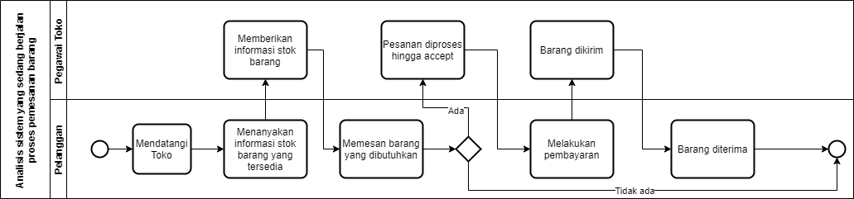

Gambar 3.1 Analisis proses Bisnis

Pada proses analisis bisnis diatas yaitu;

1. Mulai, Pelanggan mendatangi toko coc komputer.
2. Pelanggan menanyakan stok barang yang diinginkan apakah tersedia pada toko coc komputer.
3. Kemudian pegawai toko melayani pelanggan serta memberi tahu ketersediaan barang.
4. Setelah pelanggan menemukan barang yang diinginkan maka pelanggan melakukan pemesanan barang yang ingin dibeli.
5. Kemudian pegawai membantu memproses pemesanan pelanggan hingga pelanggan melakukan pembayaran.
6. Barang diberikan kepada pelanggan.
7. Setalah itu pelanggan menerima barang pesanan.

### Analisis Sistem yang akan Dibangun

Analisis sistem yang akan dibangun merupakan tahap setelah melakukan analisis sistem yang berjalan. Pada tahap analisis sistem yang akan dibangun membahas mengenai analisis prosedur yang akan diwujudkan pada sistem yang akan dibangun seperti Pendaftaran Login, Pemesanan Barang, dan Pembayaran.

#### Analisis Sistem yang akan dibangun pada pendaftaran login

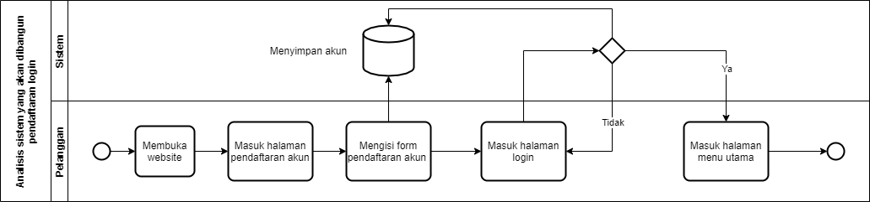

Gambar 3.2 Analisis sistem yang akan dibangun pada pendaftaran login

Proses analisis sistem yang akan dibangun pada pendaftaran login yaitu;

1. Pelanggan membuka website.
2. Kemudian mengisi form pendaftaran akun.
3. Jika sudah membuat akun, data akun akan disimpan di database pada sistem.
4. Pelanggan masuk ke halaman login untuk menginputkan username dan password, jika username dan password salah maka akan kembali ke halaman login, jika username dan pasword benar maka akan masuk ke halaman menu utama.

#### Analisis Sistem yang akan dibangun pada pemesanan barang

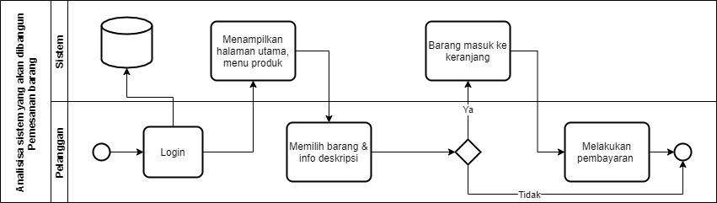

Gambar 3.3 Analisis sistem yang akan dibangun pada pemesanan barang

Proses analisis yang akan dibangun pada pemesanan barang yaitu;

1. Pelanggan melakukan login, data akun akan disimpan di sistem database.
2. Kemudian sistem akan menampilkan halaman utama dan menu product barang.
3. Pelanggan akan memilih barang yang dibutuhkan, kemudian akan melihat info deskripsi tentang barang yang dibutuhkan.
4. Jika pelanggan memilih barang yang dibutuhkan maka barang tersebut akan masuk ke dalam keranjang pada sistem, dan pelanggan akan melakukan pembayaran. jika tidak memesan maka selesai.

#### Analisis Sistem yang akan dibangun pada pembayaran

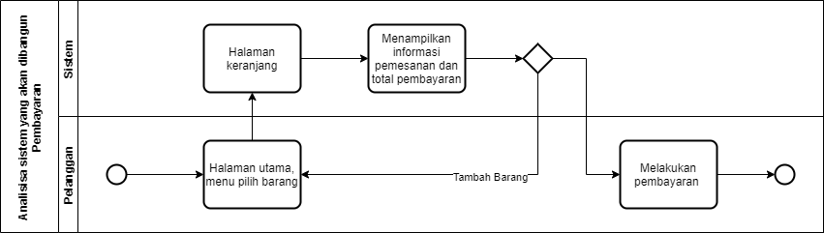

Gambar 3.4 Analisis sistem yang akan dibangun pada pembayaran

Proses analisis sistem yang akan dibangun pada pembayaran yaitu;

1. Pelanggan melakukan login kemudian masuk ke halaman utama,
2. Kemudian pelanggan pilih menu halaman keranjang, sistem akan menampilkan informasi tentang pemesanan dan jumlah harga barang, kemudian pelanggan melakukan pembayaran.
3. Apabila pelanggan ingin tambah barang yang dibutuhkan maka akan masuk kehalaman menu pilih barang.

### Use Case

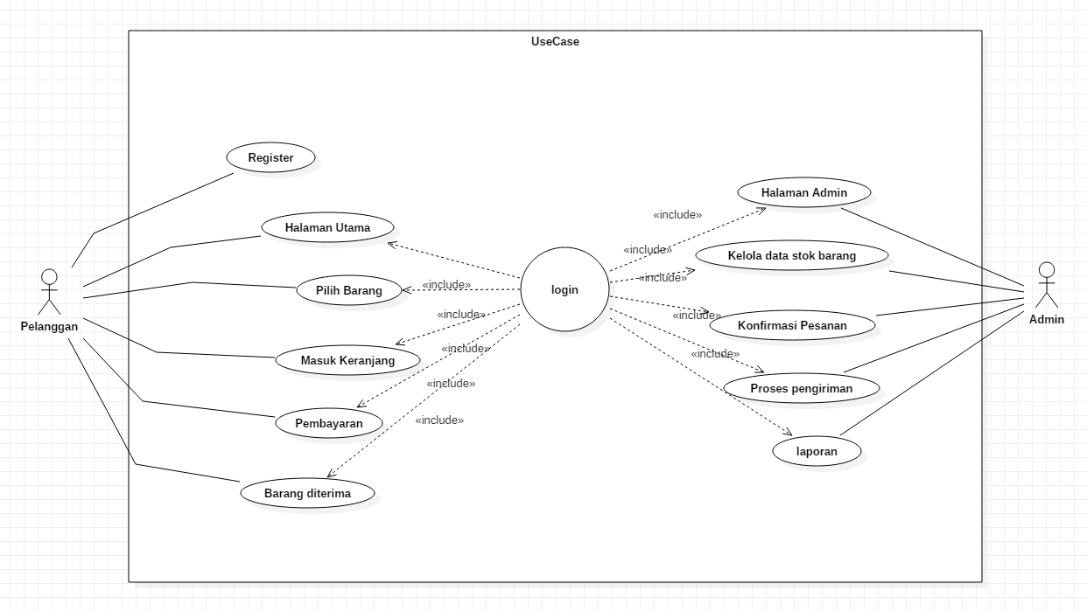

Gambar 3.5 Use Case

#### Definisi Aktor

Tabel 3.1 Definisi Aktor

|  |  |  |
| --- | --- | --- |
| **No** | **Aktor** | **Deskripsi** |
| 1. | Pelanggan | a. Melakukan pendaftaran akun/register  b. Melakukan login dan masuk menu halaman utama  c. Memesan barang yang dibutuhkan  d. Pilih barang dan masuk ke dalam keranjang pesanan  e. Melakukan pembayaran  f. Barang diterima |
| 2 | Admin | a. Melakukan login admin  b. Melakukan kelola stok barang seperti; tambah barang, edit dan hapus barang  c. Melakukan konfirmasi pesanan pelanggan  d. Proses Pengiriman Barang/Produk  e. Laporan |

#### Definisi Use Case

Tabel 3.2 Definisi Use Case

|  |  |  |
| --- | --- | --- |
| **No.** | **Use Case** | **Deskripsi** |
| UC1 | *Register dan Login* | 1. Menampilkan form *login* 2. Menampilkan form Register 3. Menginputkan *username* dan *password* |
| UC2 | Pilih Barang | 1. Menampilkan daftar barang 2. pilih produk yang dibutuhkan pelanggan 3. harga dan detail barang |
| UC3 | Keranjang | 1. Menampilan daftar barang yang dipesan 2. Menampilkan total harga barang yang dipesan 3. Melakukan tambah barang 4. Melakukan pembayaran |
| UC4 | Pembayaran | 1. Menampilkan halaman pembayaran pesanan barang 2. Melakukakn input kota untuk pengiriman 3. Pilih pembayaran |
| UC5 | Kelola Data Stok Barang | 1. Menampilkan halaman tambah kategori 2. Input kategori 3. Menampilkan halaman list barang/produk 4. Tambah stok barang |
| UC6 | Konfirmasi Pesanan | 1. Menampilkan halaman daftar pesanan 2. Melakukan konfirmasi barang yang dipesan pelanggan |
| UC7 | Laporan | 1. Menampilkan halaman laporan pesanan 2. Mencetak dengan format pdf |

### Class Diagram

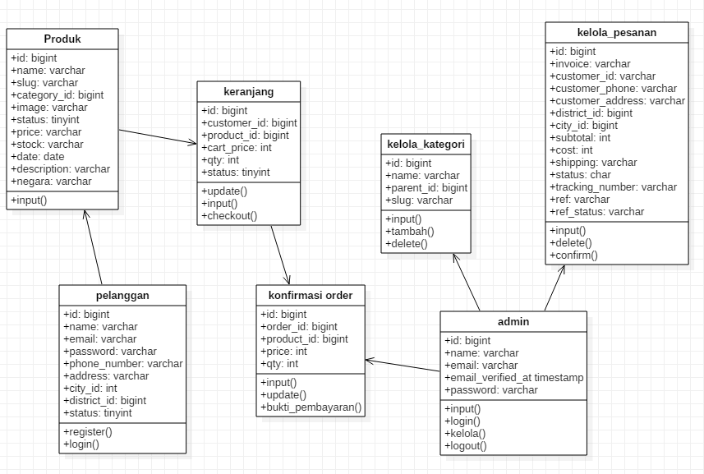

Gambar 3.6 Class diagram

### Sequence Diagram

*Sequence* diagram yang menunjukkan urutan dari peristiwa ataukejadian pada suatu waktu. Komponen dari S*equence* diagram yang terdiri dari objek yang berbentuk kotak dan didalamnya dapat diisi tulisan bernama *message* yangdiwakili dengan garis dengan tanda panah dan waktu yang ditunjukkan dengan progress vertikal.

#### Sequence Diagram Pendaftaran Login

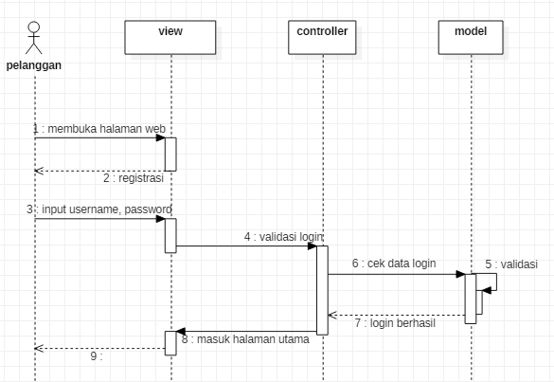

Gambar 3.7 Sequence diagram Pendaftaran Login

Pada sequence diagram diatas menjelaskan tentang pendaftaran login. Untuk proses nya adalah aktor pelanggan masuk ke dalam halaman login kemudian akan melakukan registrasi akun, setelah itu melakukan input username dan password untuk masuk ke halaman menu utama maka username dan password akun memvalidasi login, jika username dan password benar maka login berhasil kemudian masuk kehalaman menu utama, apabila password salah akan kembali ke halaman login.

#### Sequence Diagram Pemesanan Barang

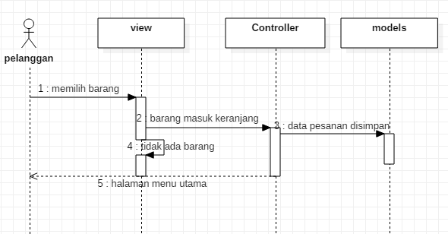

Gambar 3.8 Sequence diagram Pemesanan Barang

Pada sequence diagram diatas menjelaskan tentang pemesanan barang. Untuk prosesnya adalah, pelanggan melakukan login dan masuk kehalaman utama pada sistem, kemudian masuk ke menu pilih barang dan melakukan pilih barang yang dibutuhkan. Apabila barang yang dibutuhkan ada maka barang yang dipesan akan masuk ke dalam menu keranjang barang kemudian data pesanan barang akan disimpan pada sistem database, jika tidak tersedia stok barang maka akan balik ke halaman menu utama.

#### Sequence Diagram Keranjang Pembayaran

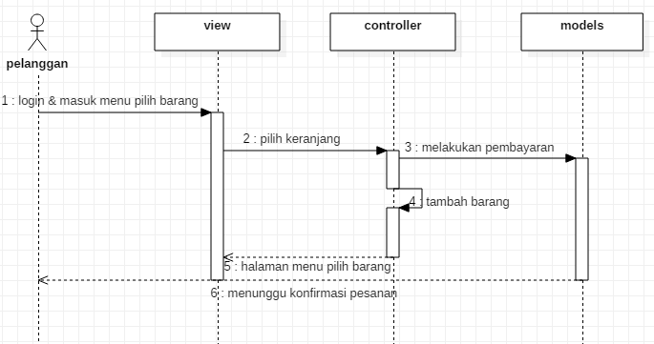

Gambar 3.9 Sequence diagram Keranjang Pembayaran

Proses sequence diagram diatas menjelaskan tentang menu keranjang dan pembayaran. Untuk prosesnya adalah, pelanggan melakukan login dan masuk ke menu pilih barang pada sistem kemudian pilih keranjang pesanan barang, setelah itu melihat info tentang pesanan dikeranjang kemudian pelanggan melakukan pembayaran. Apabila ingin menambah barang yang dibutuhkan maka akan masuk ke halaman menu pilih barang.

#### Sequence Diagram Login Admin

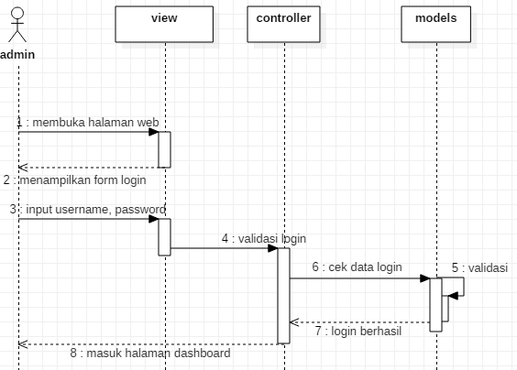

Gambar 3.10 Sequence diagram Login Admin

Pada sequence diagram diatas menjelaskan tentang login Admin, Untuk proses nya adalah. Admin melakukan input username dan password untuk masuk ke halaman menu admin, sbelum masuk kehalaman admin login akan memvalidasi username dan password, jika username dan password benar maka login berhasil kemudian masuk kehalaman menu admin, apabila username dan password salah maka akan kembali ke halaman login admin.

#### Sequence Diagram Kelola Stok Barang

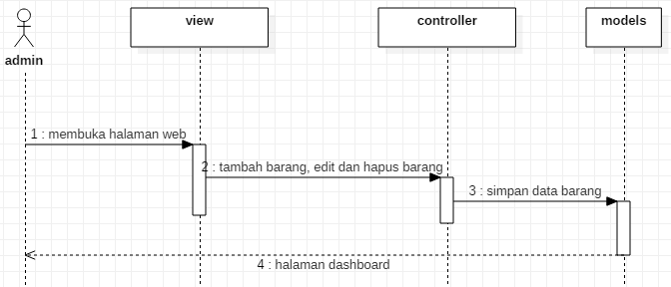

Gambar 3.11 Sequence diagram Kelola stok Barang

Proses sequence diagram diatas menjelaskan tentang kelola stok barang, untuk prosesnya adalah. Admin membuka halaman menu utama admin, kemudian pilih menu kelola stok barang setelah itu admin akan menginputkan jenis barang, data barang, harga barang, info barang dan admin dapat melakukan edit dan hapus barang kemudian data pesanan barang akan disimpan kedalam sistem database.

#### Sequence Diagram Konfirmasi Pesanan Barang

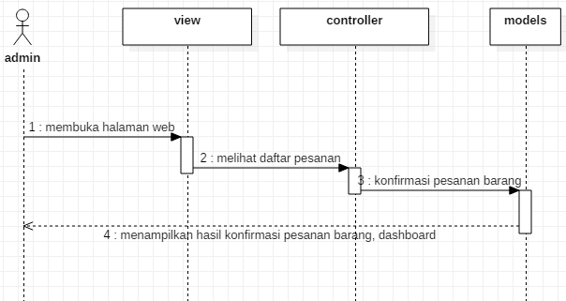

Gambar 3.12 Sequence diagram Konfirmasi Pesanan Barang

Proses sequence diagram diatas menjelaskan tentang konfirmasi pesanan barang. Untuk prosesnya adalah. Admin membuka halaman utama admin, kemudian pilih daftar pesanan, lalu admin akan melihat info tentang pesanan dan melakukan konfirmasi pesanan barang. Jika sudah dikonfirmasi pesanan barang akan menampilkan hasil konfirmasi pesanan di halaman daftar pesanan.

#### Sequence Diagram Laporan Pesanan

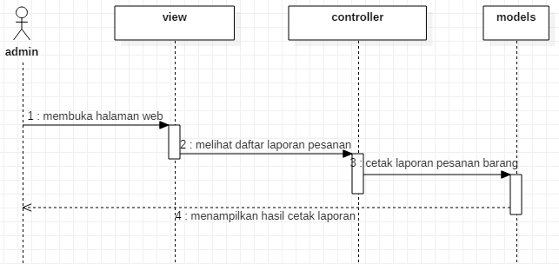

Gambar 3.13 Sequence diagram Laporan pesanan

Proses sequence diagram diatas menjelaskan tentang laporan pesanan, untuk prosesnya adalah. Admin membuka halaman menu utama admin kemudian admin pilih menu laporan pesanan, setelah itu admin melihat informasi tentang data pelanggan yang melakukan pemesanan kemudan mencetaknya di PDF.

### Activity Diagram

Dibawah ini merupakan *Activity Diagram* dari Rancang bangun aplikasi e-commerce pada toko coc computer.

#### Activity Diagram Pendaftaran Login

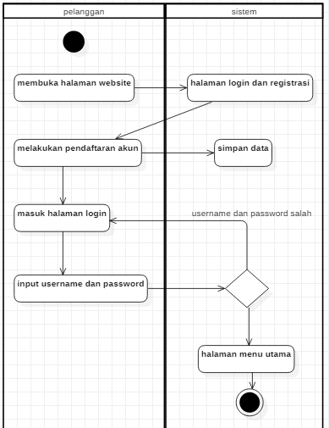

Gambar 3.14 Activity diagram pendaftaran login

Pada proses activity diagram diatas menjelaskan pendaftaran login yang dilakukan oleh pelanggan. Proses pendaftaran akun dimulai pada saat pelanggan membuka halaman website lalu sistem akan menampilkan halaman login dan registrasi. Pelanggan melakukan pendaftaran akun terlebih dahulu sebelum masuk kedalam halaman menu utama, kemudian jika pelanggan sudah membuat akun maka akan kembali kehalaman login lalu menginputkan username dan password. Jika username/password benar maka akan masuk ke dalam halaman menu utama, jika username/password salah maka akan kembali ke halaman login.

#### Activity Diagram Pemesanan Barang

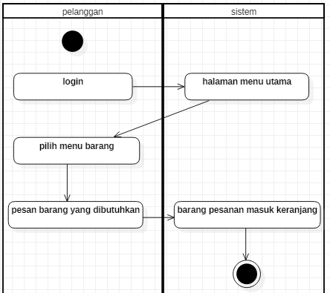

Gambar 3.15 Activity diagram pemesanan barang

Pada proses activity diagram diatas menjelaskan pemesanan barang. Proses pemesanan barang dimulai saat pelanggan melakukan login terlebih dahulu, kemudian sistem akan menampilkan halaman menu utama lalu pelanggan pilih menu barang dan menampilkan beberapa barang dihalaman tersebut, setelah itu pelanggan akan memilih barang yang dibutuhkan untuk dipesan dan barang yang tadi dipesan akan masuk ke dalam menu keranjang.

#### Activity Diagram Keranjang Barang

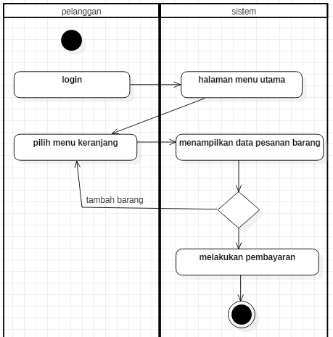

Gambar 3.16 Activity diagram keranjang barang

Pada proses activity diagram diatas menjelaskan keranjang barang. Proses keranjang barang dimulai saat pelanggan login dan akan masuk ke halaman menu utama lalu pelanggan pilih menu keranjang pada halaman web lalu sistem akan menampilkan data pesanan barang yang sudah dipesan dan menghitung total harga pesanan, apabila pelanggan ingin menambah barang yang dibutuhkan maka akan masuk ke halaman menu pilih barang untuk dipesan setelah itu melakukan pembayaran.

#### Activity Diagram Login Admin

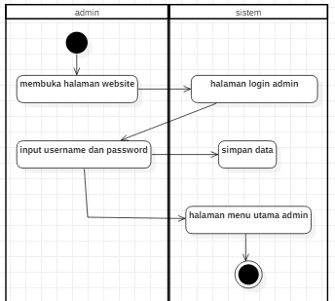

Gambar 3.17 Activity diagram login admin

Pada proses activity diagram diatas menjelaskan login admin. Proses dimulai saat admin membuka halaman website lalu sistem menampilkan halaman login admin, kemudian menginputkan username dan password lalu sistem akan menyimpan didatabase kemudian jika username dan password benar maka akan masuk kedalam halaman menu utama admin.

#### Activity Diagram Kelola stok Barang

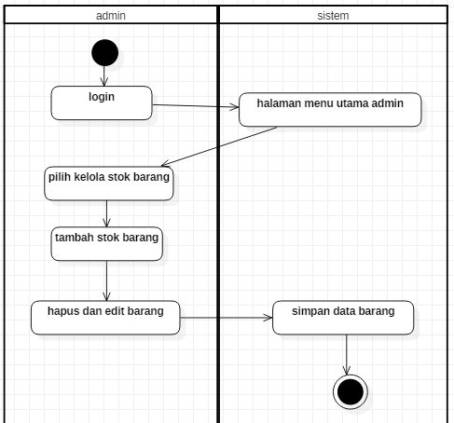

Gambar 3.18 Activity diagram kelola stok barang

Pada proses activity diagram diatas menjelaskan kelola stok barang. Proses dimulai saat admin melakukan login terlebih dahulu lalu masuk kedalam halaman menu utama admin, kemudian admin melakukan kelola stok barang dengan menginput stok barang, admin juga dapat menghapus dan mengedit stok barang lalu disimpan pada sistem website admin.

#### Activity Diagram Konfirmasi Pesanan Barang

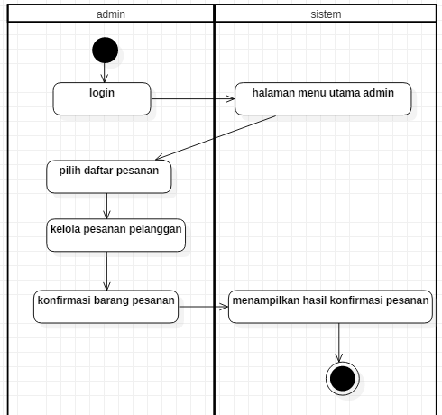

Gambar 3.19 Activity diagram konfirmasi pesanan barang

Pada proses activity diagram diatas menjelaskan konfirmasi pesanan barang. Proses dimulai saat admin memilih menu pilih daftar pesanan kemudian admin mengelola pesanan pelanggan lalu mengkonfirmasi pesanan barang pelanggan, setelah itu sistem akan menampilkan hasil konfirmasi pesanan barang pelanggan.

#### Activity Diagram Laporan Pesanan

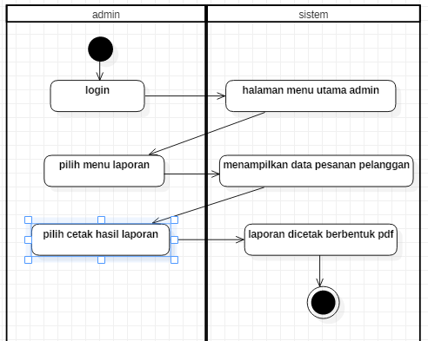

Gambar 3.20 Activity diagram laporan pesanan

Pada proses activity diagram diatas menjelaskan tentang laporan pesanan. Proses dimulai saat admin memilih halaman pilih menu laporan lalu sistem akan menampilkan hasil data pesanan oleh pelanggan, kemudian admin melakukan cetak hasil laporan dan laporan akan dicetak dalam bentuk pdf.

### Statechart Diagram

#### Statechart Diagram Login

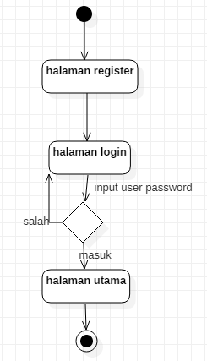

Gambar 3.21 Statechart diagram login

Pada proses statechart diagram diatas menjelaskan pelanggan melakukan pendaftaran/registrasi akun kemudian melakukan login dengan input username dan password setelah itu memvalidasi apakah username password benar maka akan masuk ke halaman menu utama, jika password salah maka akan masuk halaman login kembali.

#### Statechart Diagram Pelanggan

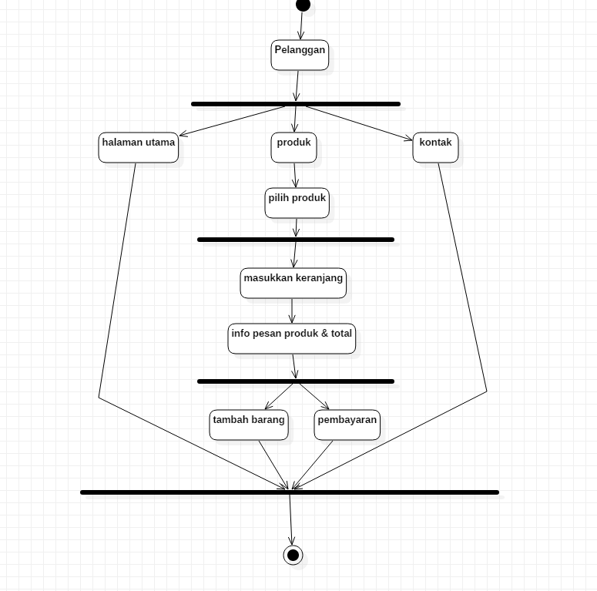

Gambar 3.22 Statechart diagram pelanggan

Pada proses statechart diagram pelanggan, menjelaskan pelanggan membuka halaman website kemudian menampilkan halaman menu utama, kontak, dan menu pilih barang produk. Setelah itu pelanggan memilih menu pilih barang disana sistem menampilkan beberapa barang produk, kemudian pelanggan akan memilih beberapa produk dan pelanggan pilih menu keranjang, telah masuk kehalaman keranjang akan menampilkan info pesanan barang produk dan subtotal, dan jika ingin menambah barang maka pilih klik tambah barang, jika ingin membayar maka pilih klik checkout.

#### Statechart Diagram Admin

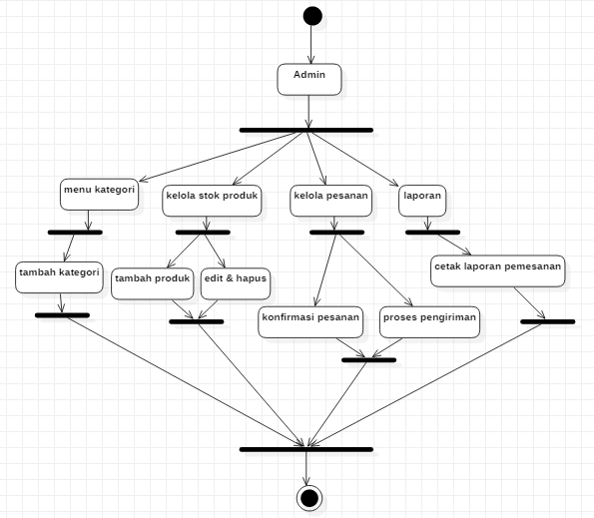

Gambar 3.23 Statechart diagram admin

Pada proses statechart diagram admin, admin membuka website melakukan login sistem akan menampilkan halaman dashboard, menu kategori, menu kelola stok produk, kelola pesanan, dan laporan. Kemduian didalam menu kategori bisa menampilkan halaman tambah kategori, edit kategori, dan hapus kategori. Kemudian didalam menu kelola stok produk dapat menampilkan halaman tambah produk, edit dan hapus. Kemudian didalam menu pesanan dapat menampilkan tabel pesanan pelanggan, konfirmasi pesanan, dan proses pengiriman hingga selesai. Dan yang terakhir yaitu menu laporan dapat menampilkan halaman tabel daftar info pesanan yang sudah diterima dan dibayar kemudian dapat di cetak menggunakan PDF.

### Component Diagram

#### Component Diagram Pelanggan

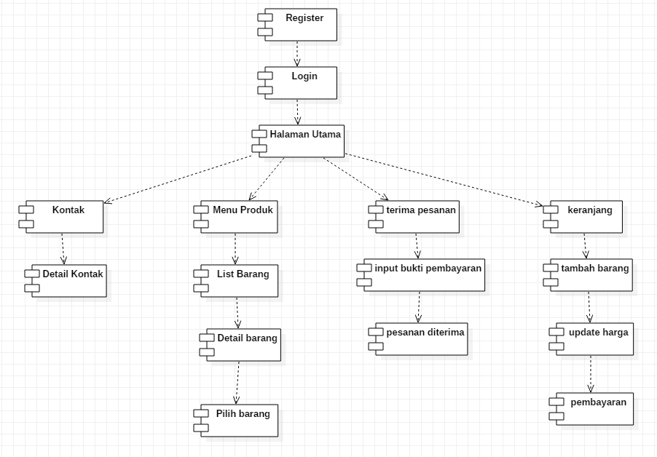

Gambar 3.24 Component diagram pelanggan

Gambar diatas merupakan component diagram pelanggan dimana berfungsi untuk menampilkan komponen yang ada di dalam system pada halaman website pelanggan.

#### Component Diagram Admin

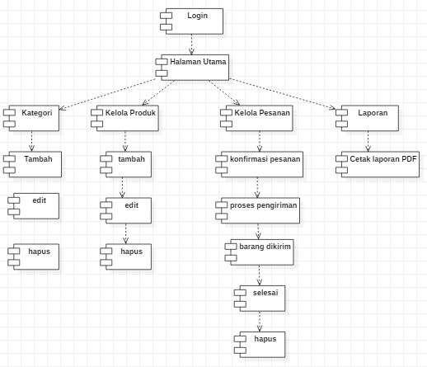

Gambar 3.25 Component diagram admin

Gambar diatas merupakan component diagram admin dimana berfungsi untuk menampilkan komponen yang ada di dalam system pada halaman website admin.

### Deployment Diagram

Diagram ini memperlihatkan konfigurasi saat aplikasi dijalankan (run-time). Memuat simpul-simpul beserta komponen-komponen yang ada di dalamnya. Diagram deployment berhubungan erat dengan diagram komponen dimana diagram ini memuat satu atau lebih komponen-komponen. Diagram ini sangat berguna saat aplikasi kita berlaku sebagai aplikasi yang dijalankan pada banyak mesin.

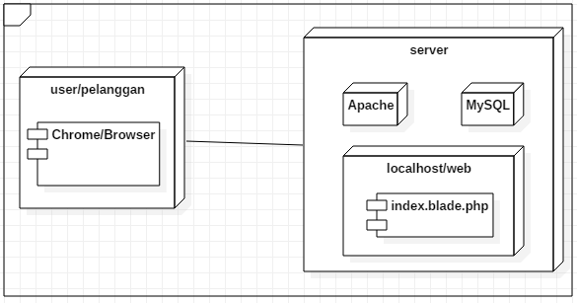

Gambar 3.26 Deployment diagram

### Struktur Menu

#### Struktur Menu Pelanggan

Berikut adalah stuktur menu yang dapat di akses oleh Pelanggan pada Rancang bangun aplikasi e-commerce pada toko coc computer.

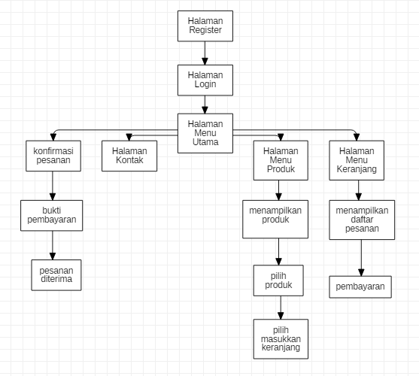

Gambar 3.27 Struktur menu pelanggan

#### Struktur Menu Admin

Berikut adalah stuktur menu yang dapat di akses oleh Admin pada Rancang bangun aplikasi e-commerce pada toko coc computer.

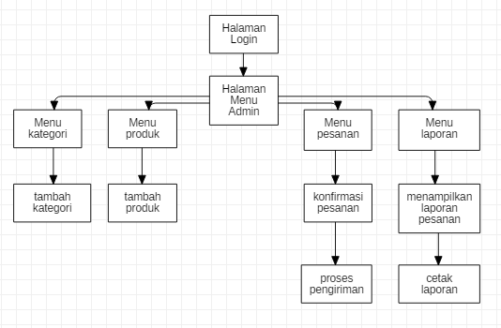

Gambar 3.28 Struktur menu admin

## Perancangan Antar Muka (User Interface)

Merancang antarmuka merupakan bagian yang paling penting dari merancang sistem. User Interface merupakan sebuah mekanisme komunikasi antara sistem dan user. User Interface memilki fungsi untuk menampilkan penjelasan dari sistem dan memberikan suatu panduan untuk pemakaian sistem tersebut.

### Perancangan Antar Muka Halaman Login

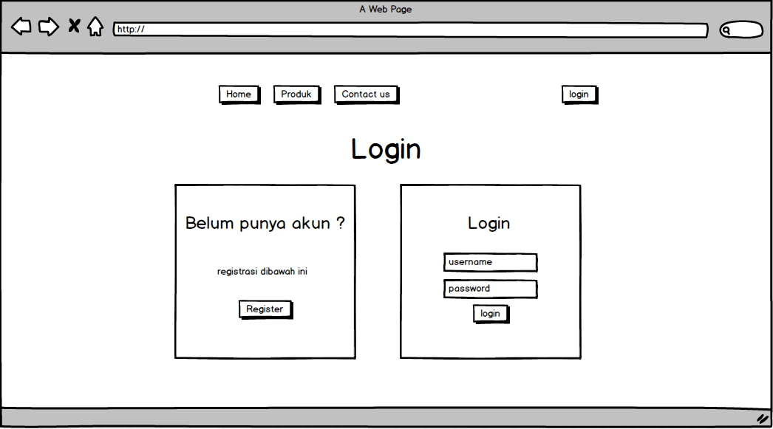

Gambar 3.29 Perancangan Antar Muka Halaman Login

Pada gambar diatas yaitu menampilkan halaman utama Login, menjelaskan jika sudah punya akun maka dapat melakukan input username dan password kemudian login, jika belum punya akun maka akan klik tombol registrasi dan melakukan registrasi pendaftaran akun.

### Perancangan Antar Muka Register

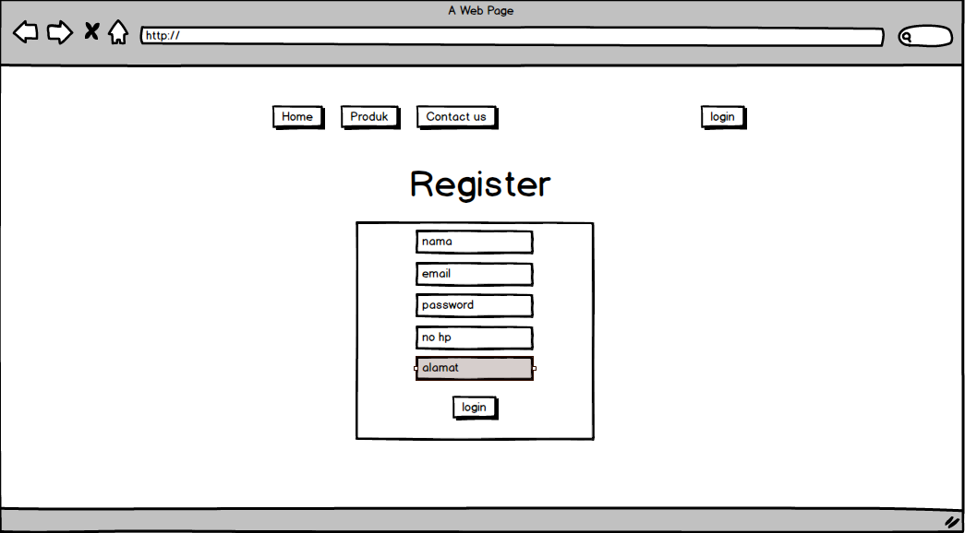

Gambar 3.30 Perancangan Antar Muka Register

Pada gambar diatas yaitu halaman register pelanggan, pelanggan melakukan input data diri kemudian jika sudah terinput maka pilih register, dan akun anda sudah terbuat dan akan masuk ke halaman login kembali.

### Perancangan Antar Muka Halaman Home

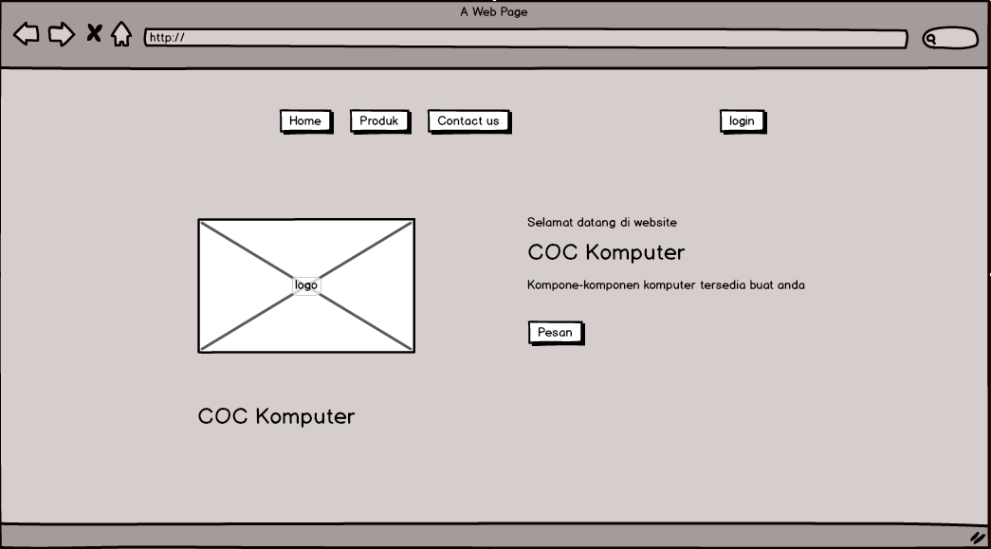

Gambar 3.31 Perancangan Antar Muka Halaman Home

Pada gambar diatas yaitu halaman menu utama pada setelah login atau sebelum login.

### Perancangan Antar Muka Halaman Pilih Produk

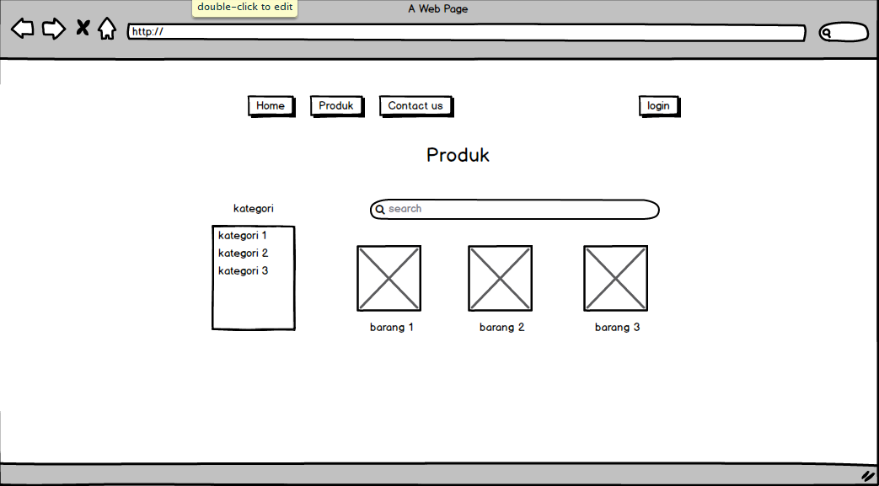

Gambar 3.32 Perancangan Antar Muka Halaman Pilih Produk

Pada gambar diatas yaitu halaman menu plih barang produk, pada halaman ini menjelaskan pelanggan dapat memilih barang produk sesuai kebutuhan pelanggan.

### Perancangan Antar Muka pemesanan produk

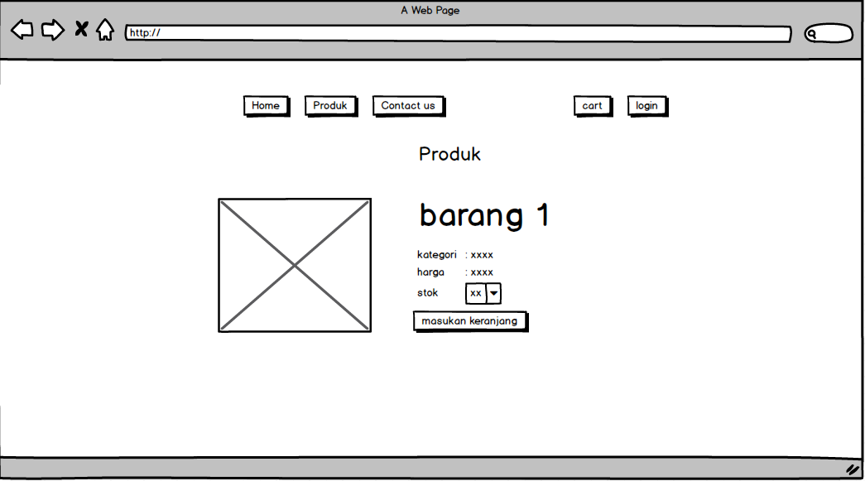

Gambar 3.33 Perancangan Antar Muka Halaman pesan Produk

Pada gambar diatas yaitu halaman info produk barang dapat melihat spesifikasi barang, jika pelanggan memilih produk maka akan klik masukkan keranjang.

### Perancangan Antar Muka Halaman Contact Us

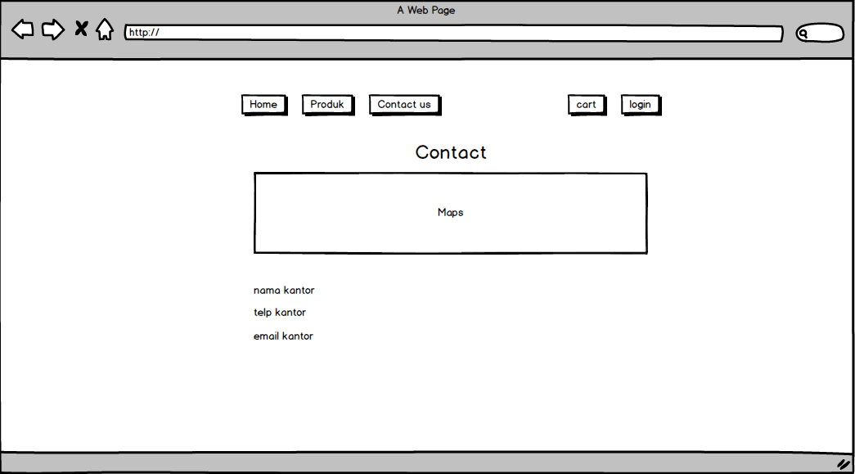

Gambar 3.34 Perancangan Antar Muka Halaman Contact Us

Pada gambar diatas yaitu halaman kontak kantor menjelaskan dihalaman ini menampilkan alamat kantor, nomor telepon kantor, dan email kantor.

### Perancangan Antar Muka Halaman Keranjang

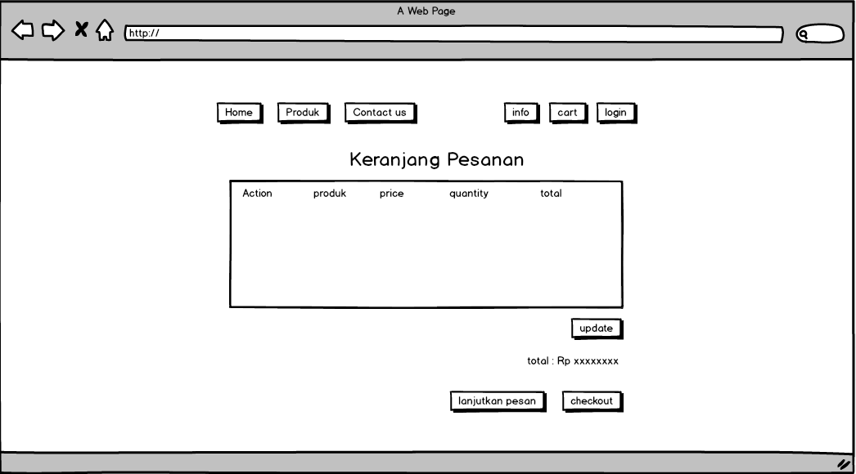

Gambar 3.35 Perancangan Antar Muka Halaman Keranjang

Pada gambar diatas yaitu halaman keranjang pesanan barang, menjelaskan barang yang sudah dipilih pelanggan kemudian dimasukkan ke dalam keranjang, kemudian jika pelanggan ingin menambah produk barang maka akan pilih lanjutkan pesan, jika tidak ada yang di pesan maka akan pilih ke menu checkout untuk melakukan pembayaran.

### Perancangan Antar Muka Halaman Checkout

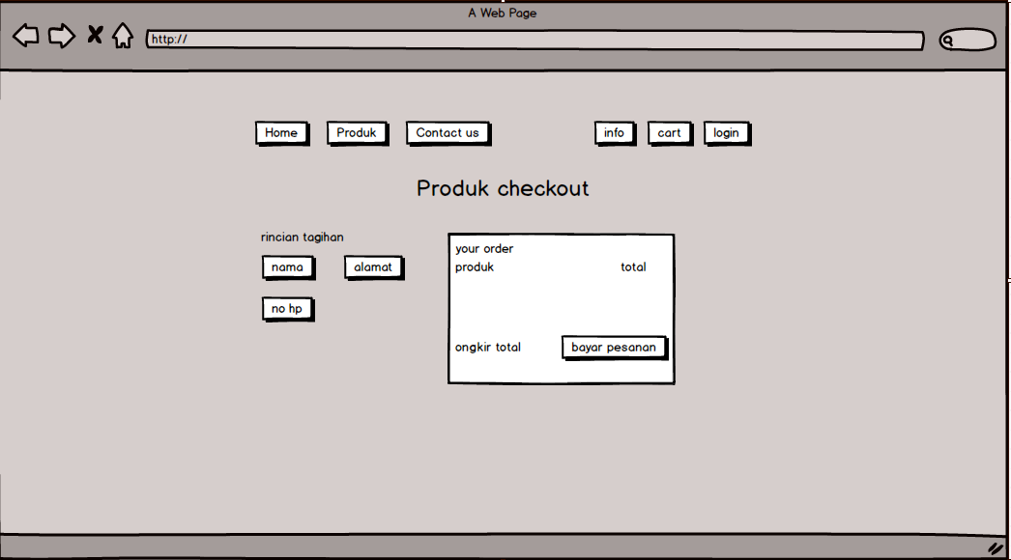

Gambar 36 Perancangan Antar Muka Halaman Checkout

### Perancangan Antar Muka Halaman Konfirmasi Pesanan

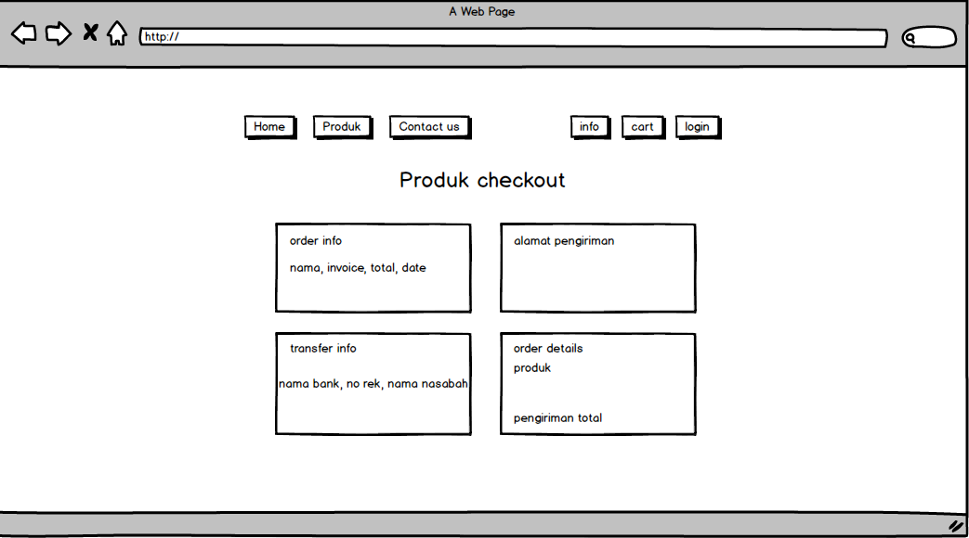

Gambar 37 Perancangan Antar Muka Halaman Konfirmasi Pesanan

### Perancangan Antar Muka Halaman Admin Tambah Kategori

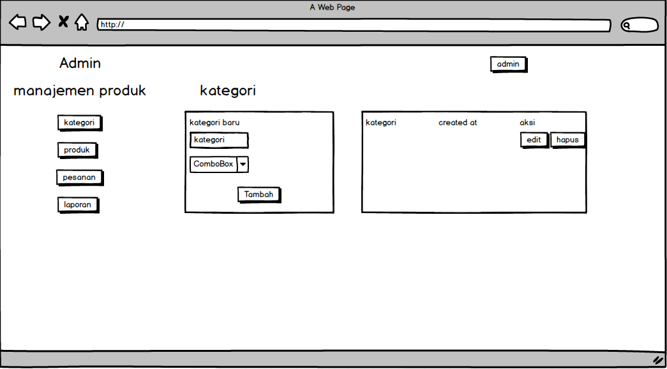

Gambar 3.38 Perancangan Antar Muka Halaman Admin Tambah Kategori

Pada gambar diatas yaitu halaman menu kategori pada admin, menjelaskan admin dapat menambah kategori untuk pilihan produk barang pada halaman menu pilih barang produk pelanggan.

### Perancangan Antar Muka Halaman Admin List Produk

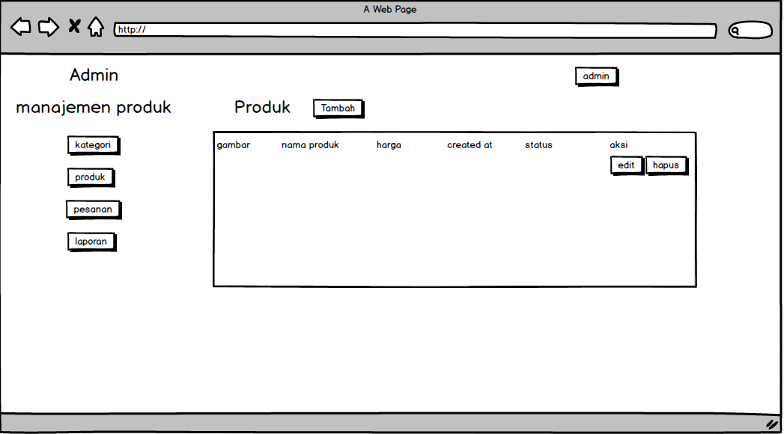

Gambar 3.39 Perancangan Antar Muka Halaman Admin List Produk

Pada gambar diatas yaitu halaman admin menu list produk, menjelaskan pada halaman ini dapat mengelola barang dengan menambah produk barang, detail, menghapus dan mengedit barang untuk ditampilkan pada halaman menu pilih produk barang pelanggan.

### Perancangan Antar Muka Halaman Admin Daftar Pesanan

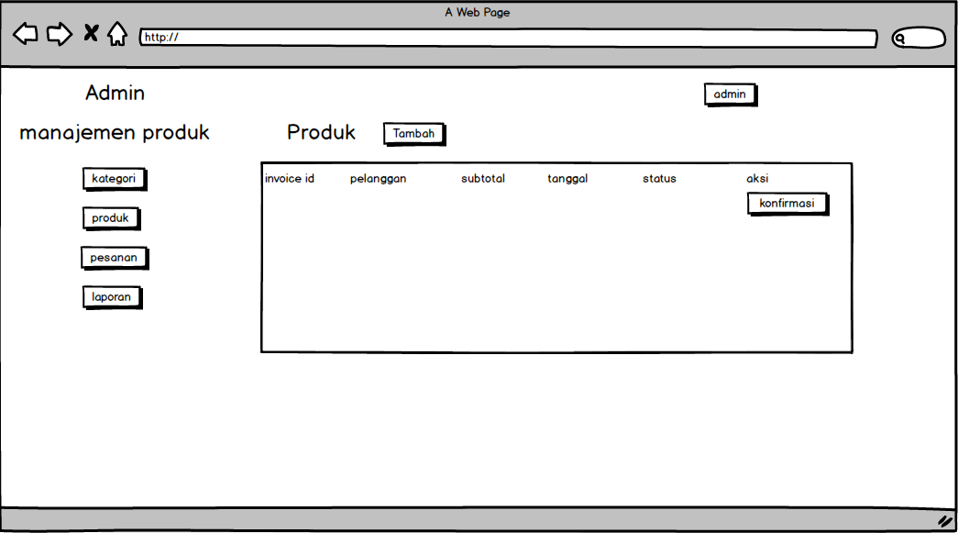

Gambar 3.40 Perancangan Antar Muka Halaman Admin Daftar Pesanan

Pada gambar diatas yaitu halaman menu pesanan, menjelaskan pada halaman ini admin mengelola daftar pesanan pelanggan yang sudah memesan, membayar, mengirim barang, dan barang sudah diterima pelanggan, admin juga dapat mengkonfirmasi pesanan yang sudah dipesan pelanggan.

### Perancangan Antar Muka Halaman Admin Laporan

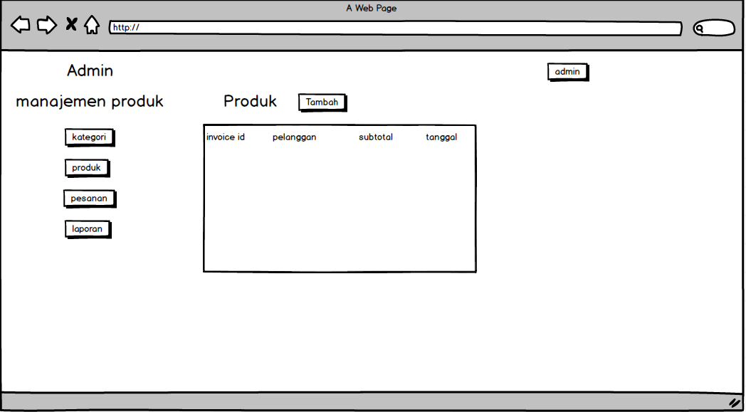

Gambar 3.41 Perancangan Antar Muka Halaman Admin Laporan

Pada gambar diatas yaitu halaman laporan hasil pembelian barang produk, pada halaman ini menjelaskan admin dapat melihat info pelanggan yang sudah membayar/ memesan barang kemudian admin dapat mencetak laporan menggunakan PDF.

# BAB 4 IMPLEMENTASI DAN PENGUJIAN

## 4.1 Implementasi

Perancangan sistem informasi ini dapat berjalan dengan baik karena didukung oleh perangkat lunak dan keras yang memadai dengan detail sebagai berikut:

### 4.1.1 Lingkungan Perangkat Keras (Hardware)

Kebutuhan perangkat keras yang digunakan antara lain sebagai berikut:

1. Prosesor Intel Core i3
2. RAM 8 GB
3. *Graphic Video Card* Intel HD 4000
4. *Hardisk Drive* 1024GB

### 4.1.2 Lingkungan Perangkat Lunak (Software)

Kebutuhan perangkat lunak yang digunakan dalam membuat sistem ini antara lain sebagai berikut:

1. Windows 10
2. Visual Studio Code
3. Balsamiq
4. Laravel 7
5. MySQL
6. Google Chrome
7. PHP 7

### Analisa Hasil Implementasi

#### 4.1.3.1 Analisa Hasil Implementasi Login

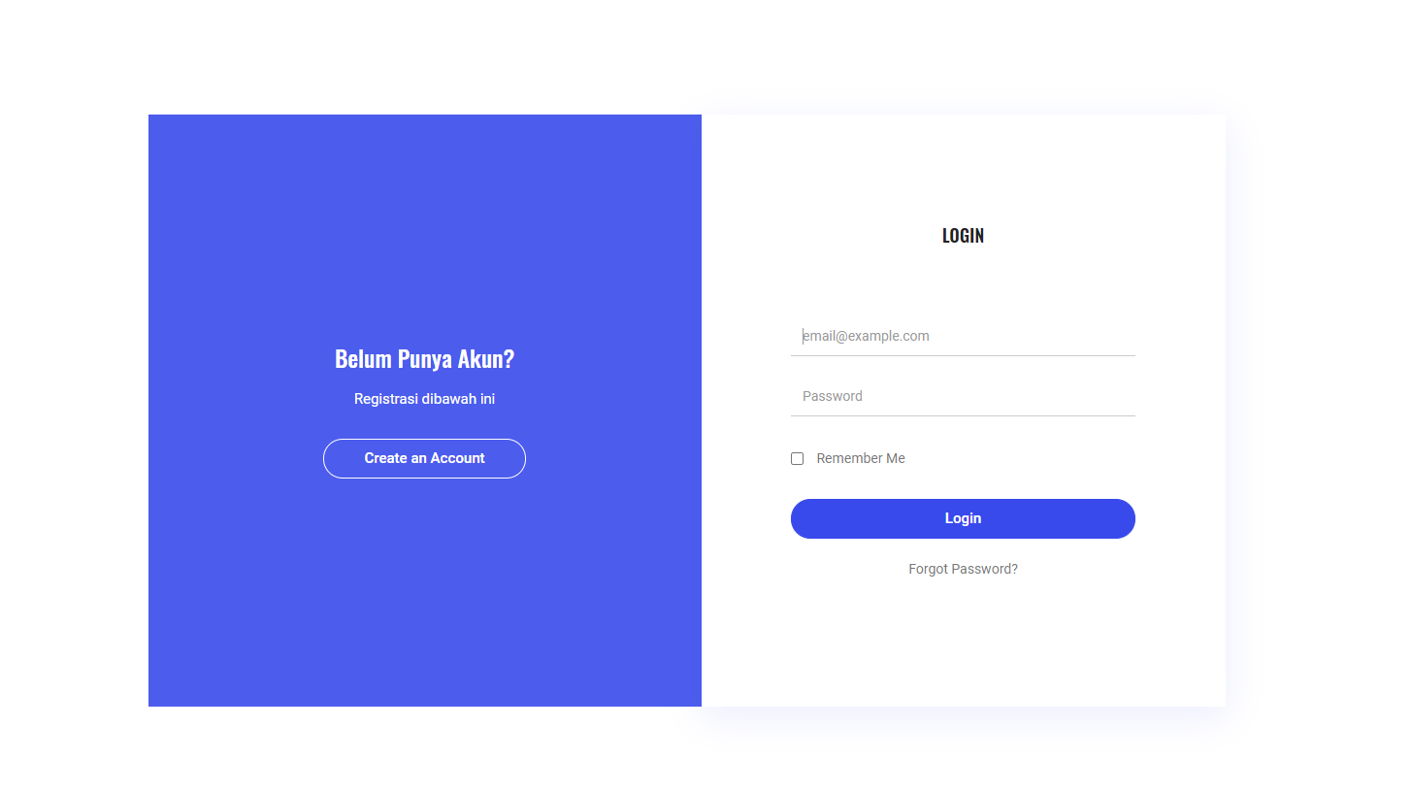

Gambar 4.42 Analisa Hasil Implementasi Login

Pada gambar diatas menjelaskan tampilan halaman login, yaitu;

1. Jika sudah punya akun maka inputkan username dan password kemudian login dan akan masuk ke halaman utama.
2. Jika belum punya akun maka klik “create an account” dan akan menampilkan halaman register

#### Analisa Hasil Implementasi Halaman Register

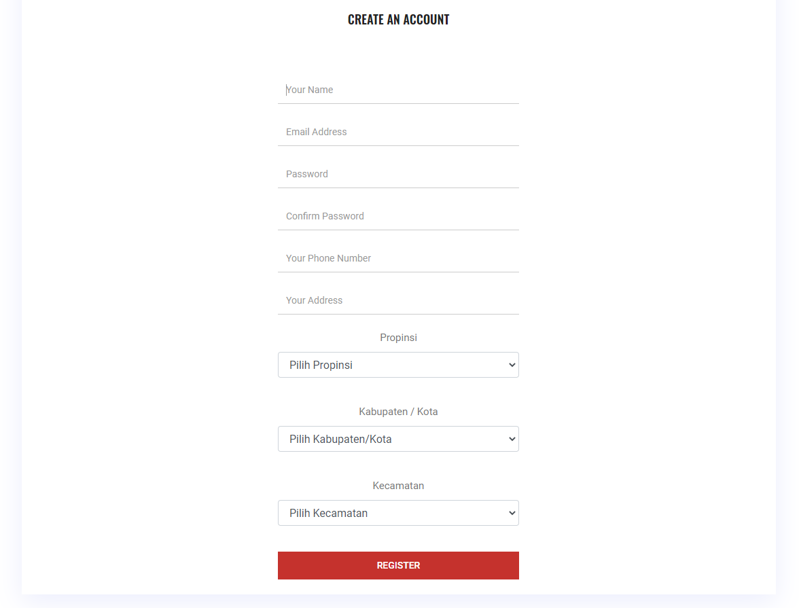

Gambar 4.43 Analisa Hasil Implementasi Halaman Register

Pada gambar diatas menjelaskan Halaman Register, yaitu;

1. Menginputkan data diri dan alaman kemudian klik register maka akan menampilkan halaman login.

#### Analisa Hasil Implementasi Halaman Utama

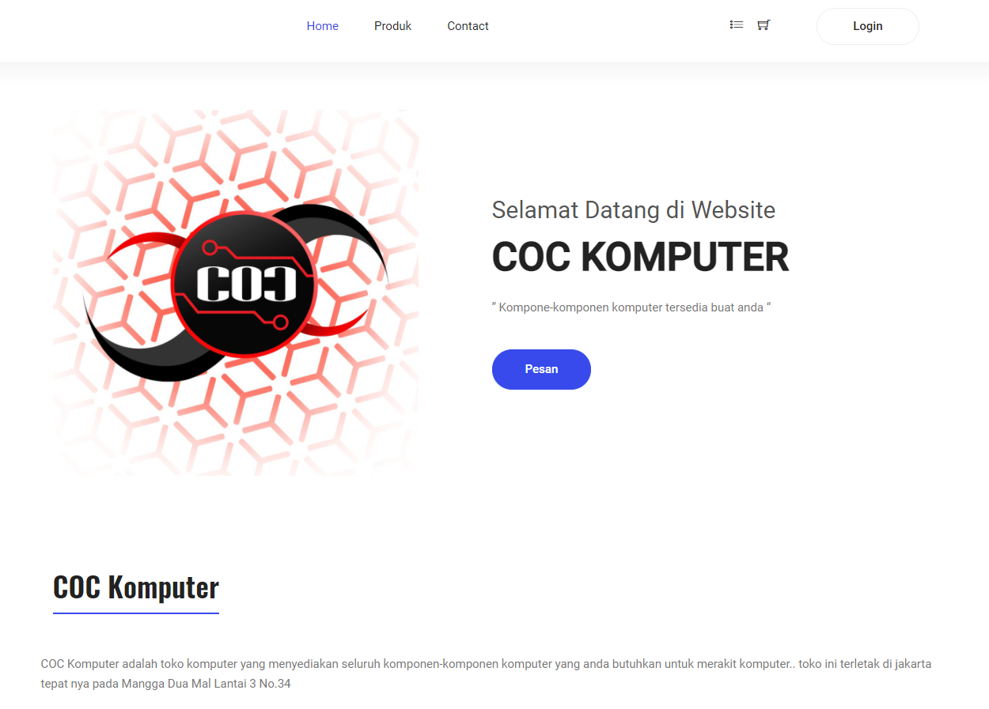

Gambar 4.44 Analisa Hasil Implementasi Halaman Utama

Pada gabar diatas menjelaskan halaman menu home, yaitu;

1. Menampilkan halaman home dan menu.
2. Jika ingin melihat halaman pilih produk maka klik menu produk dan akan menampilkan halaman pilih produk
3. Jika ingin melihat halaman kontak maka klik menu kontak
4. Jika ingin masuk ke halaman keranjang dan konfirmasi pesanan maka akan login terlebih dahulu.
5. Jika sudah login maka akan bisa melihat halaman konfirmasi pesanan dan halaman keranjang

#### Analisa Hasil Implementasi Halaman Menu Produk Barang

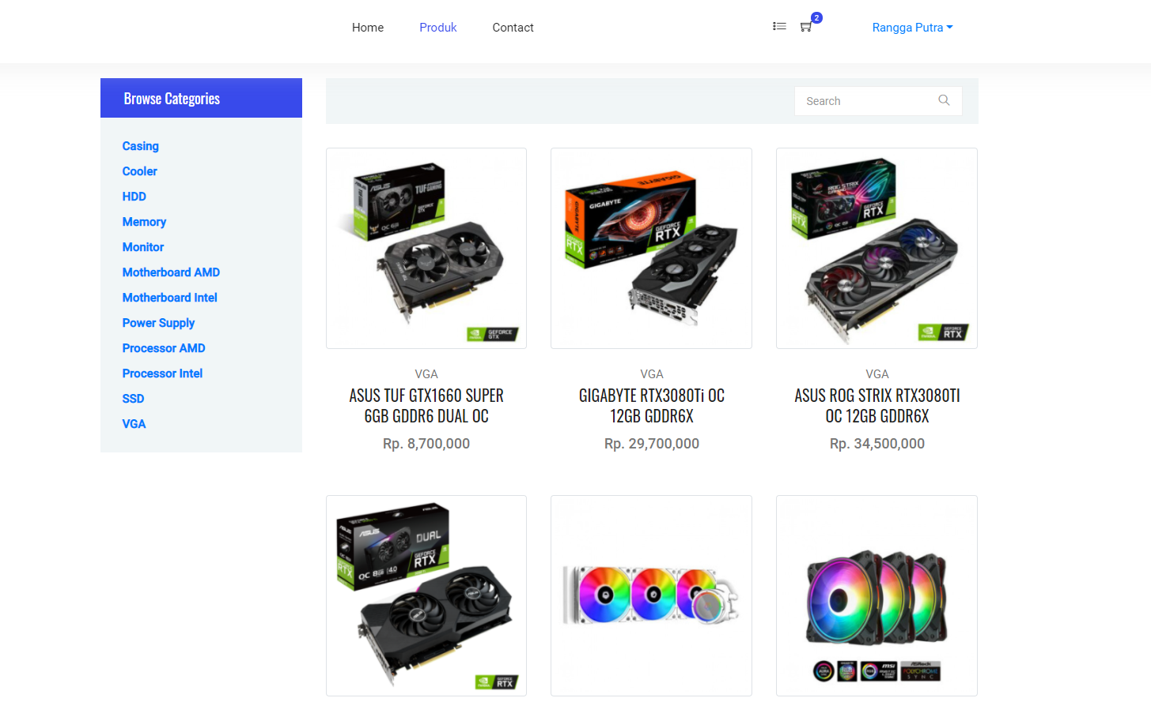

Gambar 4.45 Analisa Hasil Implementasi Halaman Menu Produk Barang

Pada gabar diatas menjelaskan halaman menu produk barang, yaitu;

1. Pada halaman ini pelanggan bisa melihat beberapa produk barang alat kesehatan,
2. Jika pelanggan mencari kebutuhan alat rumah sakit yang dibutuhkan dapat klik nama barang tersebut kemudian akan diarahkan pada halaman pilih barang,
3. Jika pelanggan belum melakukan login tetapi pelanggan pilih barang yg dibutuhkan maka akan diharuskan untuk login terlebih dahulu.

#### Analisa Hasil Implementasi Kontak

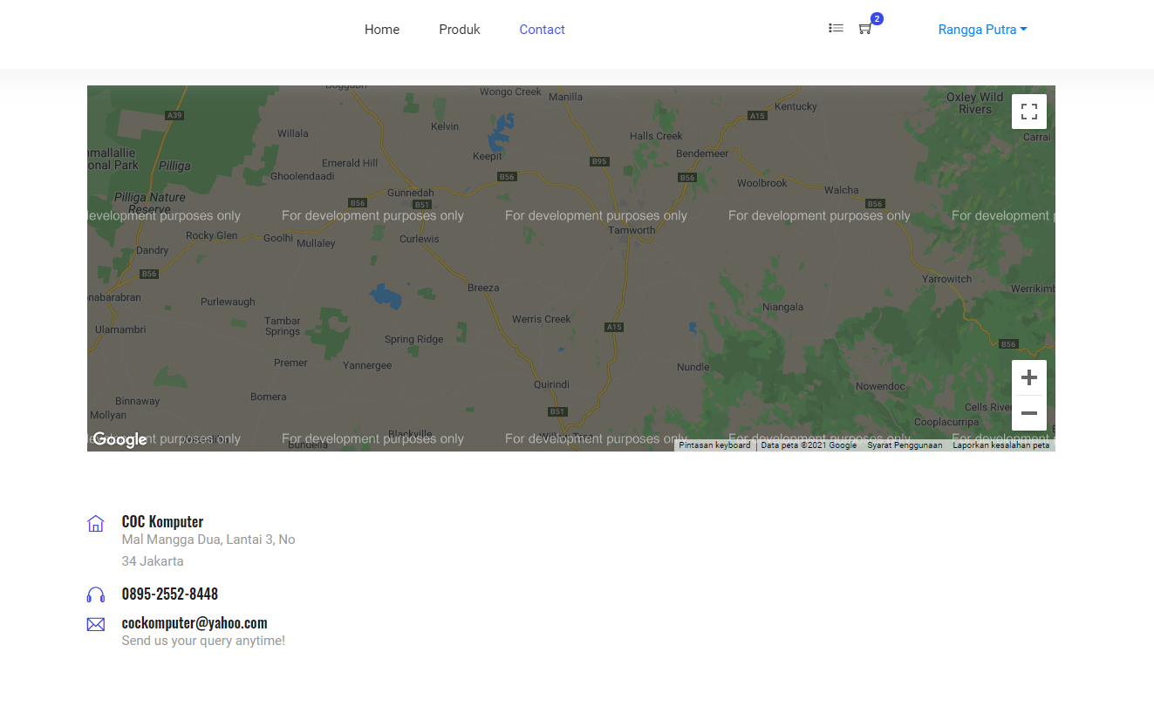

Gambar 4.46 Analisa Hasil Implementasi Kontak

Pada gambar diatas menjelaskan halaman kontak yang dapat menampilkan alamat kantor no telephone kantor, dan email kantor.

#### Analisa Hasil Implementasi Halaman Pilih Produk

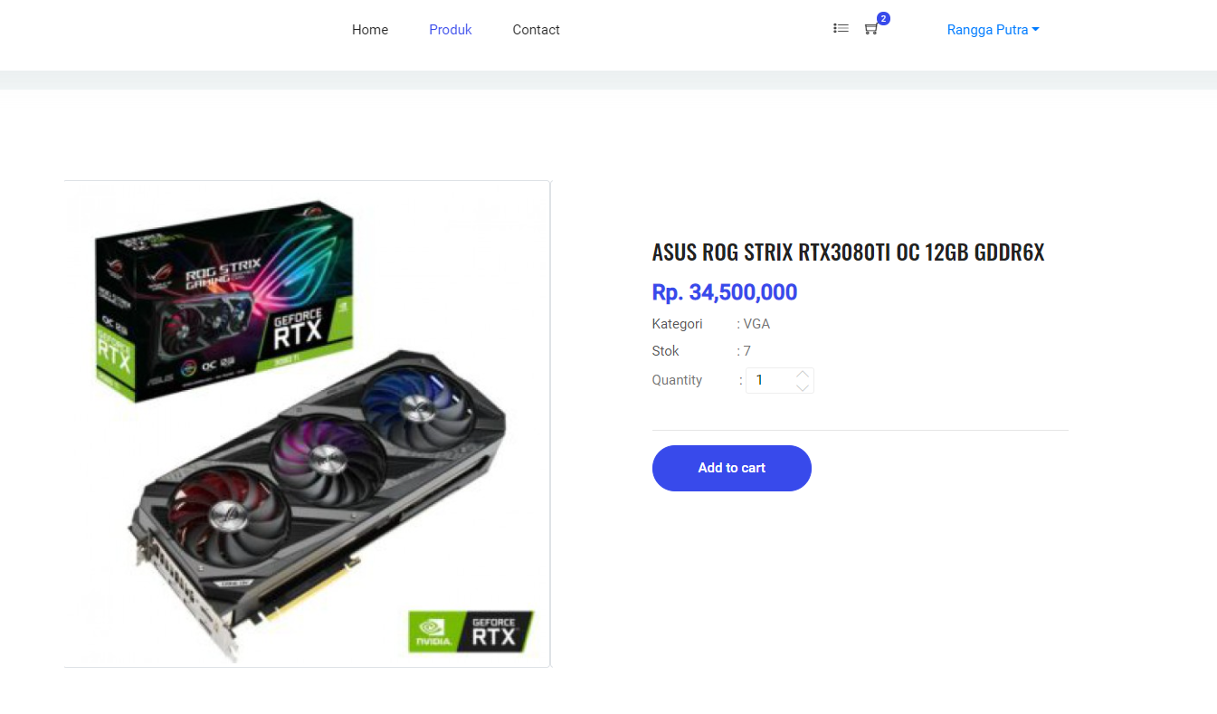

Gambar 4.47 Analisa Hasil Implementasi Halaman Pilih Produk

Pada gambar diatas mnjelaskan halaman pilih produk barang yang sudah dipilih pelanggan,

1. Dapat menampilkan spesifikasi produk barang, harga dan stok barang.
2. Jika ingin memesan barang maka klik add to cart atau masukkan ke keranjang.

#### Analisa Hasil Implementasi Halaman Keranjang

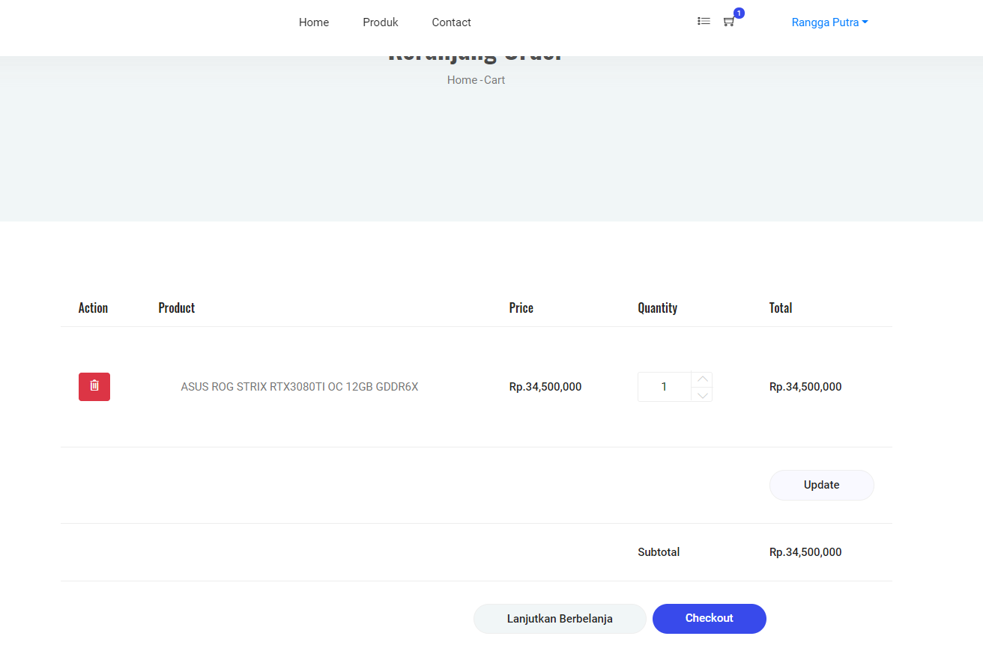

Gambar 4.48 Analisa Hasil Implementasi Halaman Keranjang

Pada gambar diatas menjelaskan halaman keranjang pelanggan, yaitu;

1. Menampilkan hasil pesanan barang produk yang dibutuhkan pelanggan,
2. Jika pelanggan ingin menambah pesanan barang yang dibutuhkan maka klik tambah pesanan, kemudian update harga dan menampilkan subtotal harga
3. Jika tidak ada lagi yg untuk dipesan maka klik checkout, dan akan menampilkan halaman pembayaran produk.

#### Analisa Hasil Implementasi Halaman Pembayaran Produk

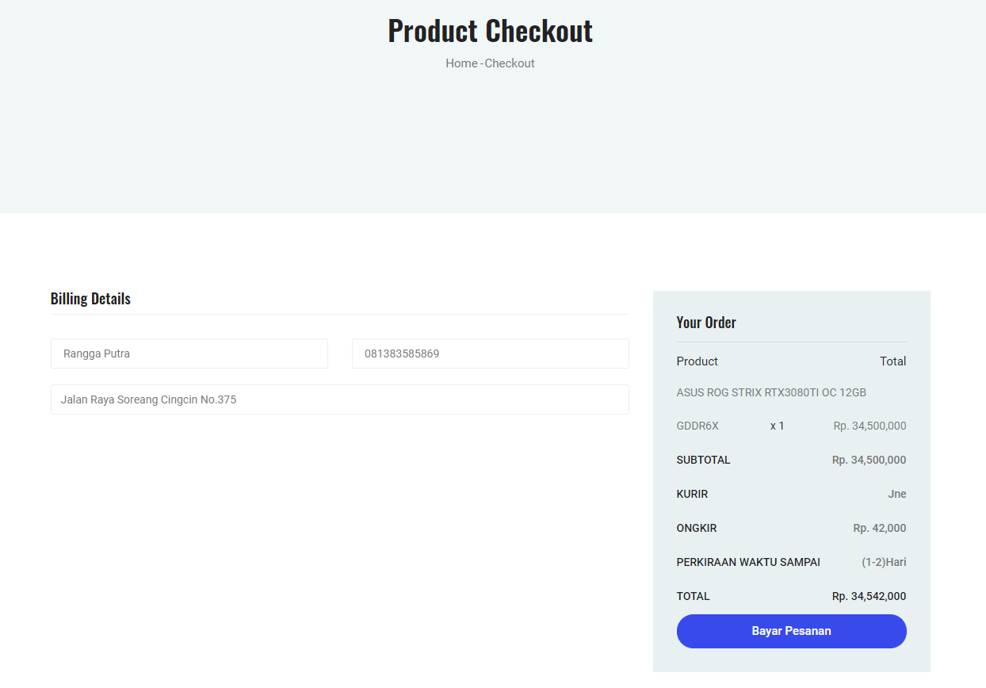

Gambar 4.49 Analisa Hasil Implementasi Halaman Pembayaran Produk

Pada gambar diatas menjelaskan halaman pembayaran produk, yatu;

1. Menampilkan rincian tagihan seperti nama, no hp, alamat.
2. Kemudian menampilkan jumlah pesanan yang harus dibayar.
3. Kemudian untuk ongkir itu di ambil dari harga barang dikali 1,5% kemudian ditotal untuk seluruh pembayaran yang harus di bayarkan.

#### Analisa Hasil Implementasi Halaman Konfirmasi Order

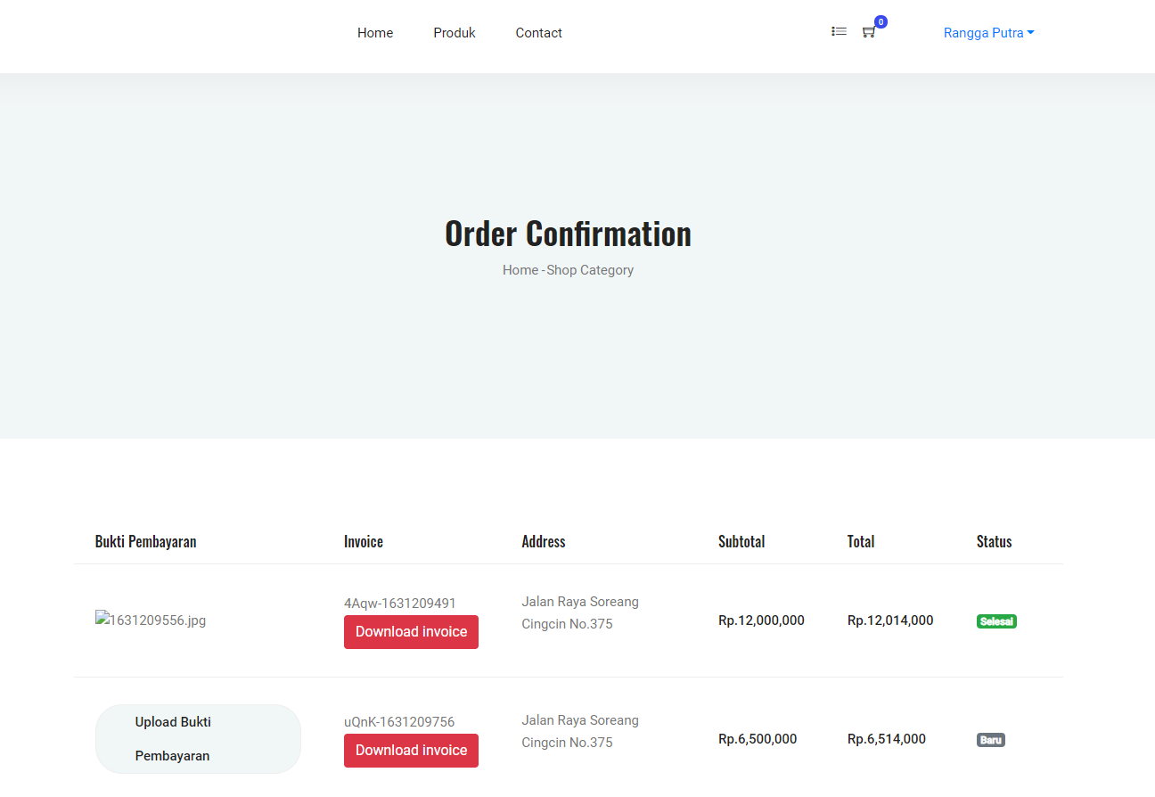

Gambar 4.50 Analisa Hasil Implementasi Halaman Konfirmasi Order

Pada gambar diatas menjelaskan halaman konfirmasi order, yaitu;

1. Menampilkan hasil pesanan yang sudah dipesan dan menunggu dikonfirmasi dari admin, dan dapat mendownload invoice untuk melihat hasil pesanan dan info no rek kantor yang menjual produk barang.
2. Kemudian jika sudah membayar pesanan produk maka klik upload bukti pembayaran, dan pesanan menunggu untuk di proses.

#### Analisa Hasil Implementasi Dashboard Admin

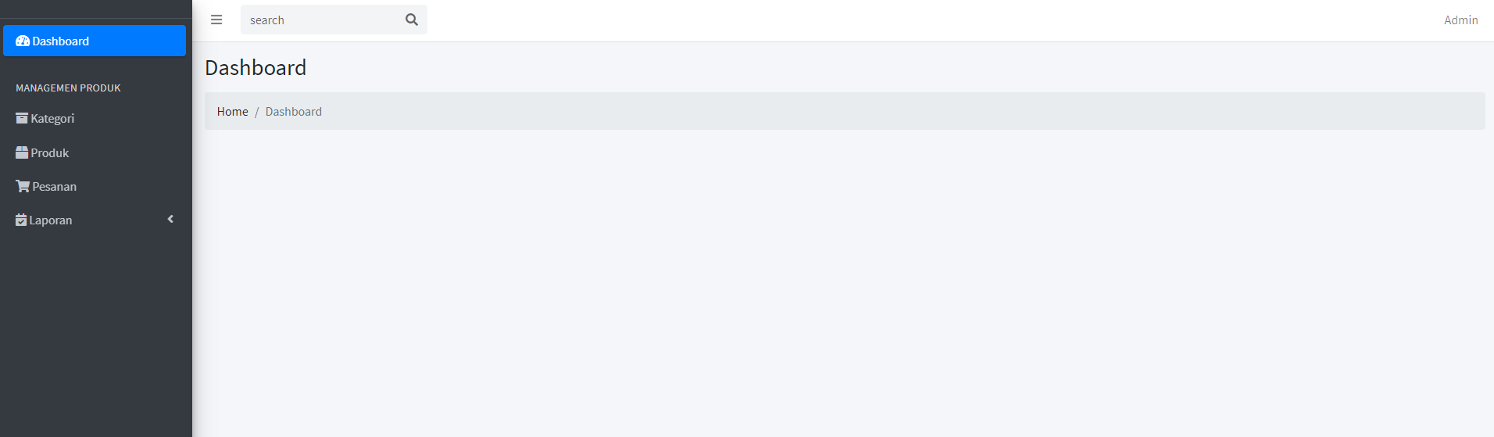

Gambar 4.51 Analisa Hasil Implementasi Dashboard Admin

Pada gambar diatas menjelaskan halaman dashboard admin, yaitu;

1. Menampilkan halaman utama dan menu seperti, menu kategori, menu kelola produk, menu konfirmasi pesanan dan menu laporan pesanan.

#### Analisa Hasil Implementasi Halaman Kategori

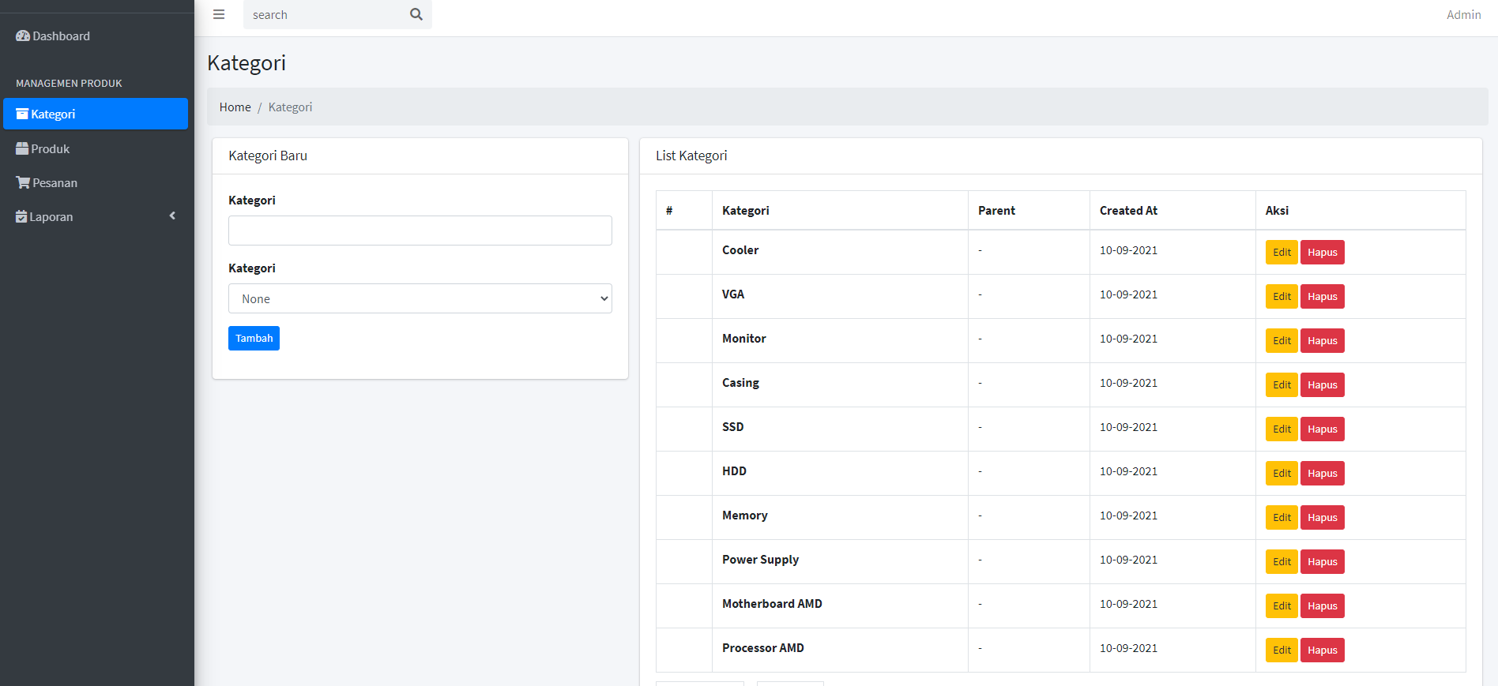

Gambar 4.52 Analisa Hasil Implementasi Halaman Kategori

Pada gambar diatas menjelaskan halaman kategori, yaitu;

1. Menampilkan daftar kategori
2. Dapat menambah kategori, edit dan hapus kategori.

#### Analisa Hasil Implementasi Halaman Kelola Produk

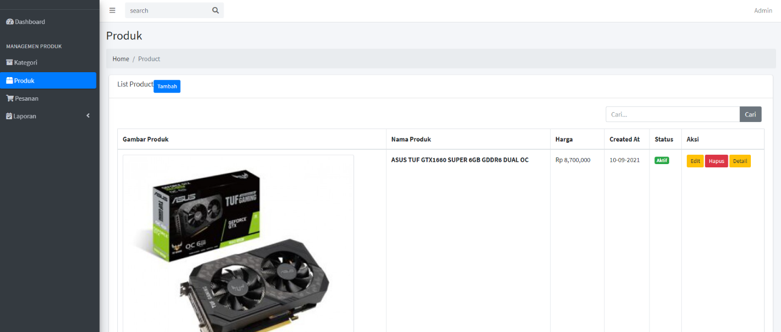

Gambar 4.53 Analisa Hasil Implementasi Halaman Kelola Produk

Pada gambar diatas menjelaskan halaman kelola produk, yaitu;

1. Menampilkan halaman daftar produk yang diinputkan admin
2. Jika ingin menambah produk barang maka pilih menu klik tambah produk, dan akan menampilkan halaman input barang.
3. Jika ingin mengedit barang produk dapat klik Edit berwarna oren,
4. Jika ingin menghapus barang maka klik Hapus berwarna merah,
5. Jika ingin melihat spesifikasi produk yag sudah ditambahkan aka klik Detail yang berwarna kuning

#### Analisa Hasil Implementasi Halaman Tambah Produk

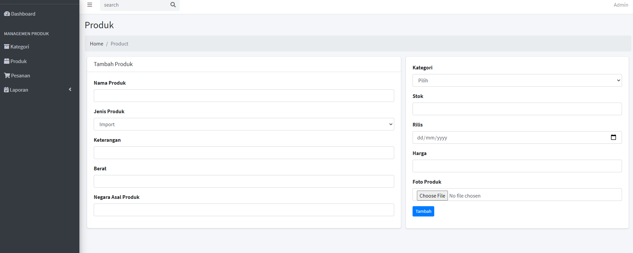

Gambar 4.54 Analisa Hasil Implementasi Halaman Tambah Produk

Pada gambar diatas menjelaskan halaman tambah produk, yaitu menampilkan halaman penginputan tambah produk dan dapat menambahkan gambar, inputan tidak boleh kosong.

#### Analisa Hasil Implementasi Halaman Kelola Pesanan

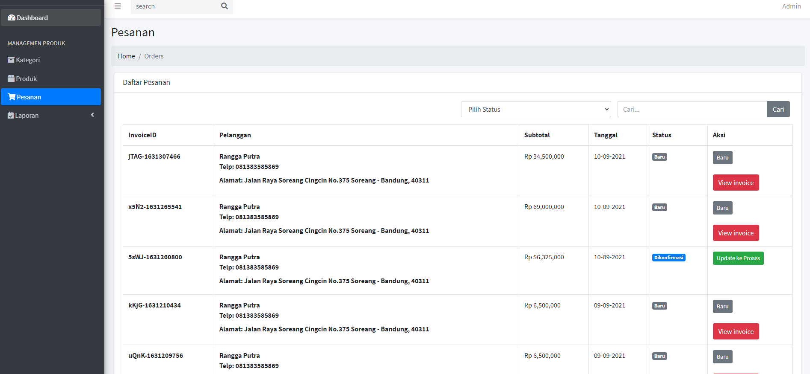

Gambar 4.55 Analisa Hasil Implementasi Halaman Kelola Pesanan

Pada gambar diatas menjelaskan halaman kelola pesanan, yaitu;

1. Menampilkan halaman daftar pesanan pelanggan
2. Dapat melihat view invoice sesuai pesanan pelanggan,
3. Dapat mengupdate status pesanan pelanggan dengan cara mengkonfirmasi-proses-dikirim-barang diterima.

#### Analisa Hasil Implementasi Halaman Laporan

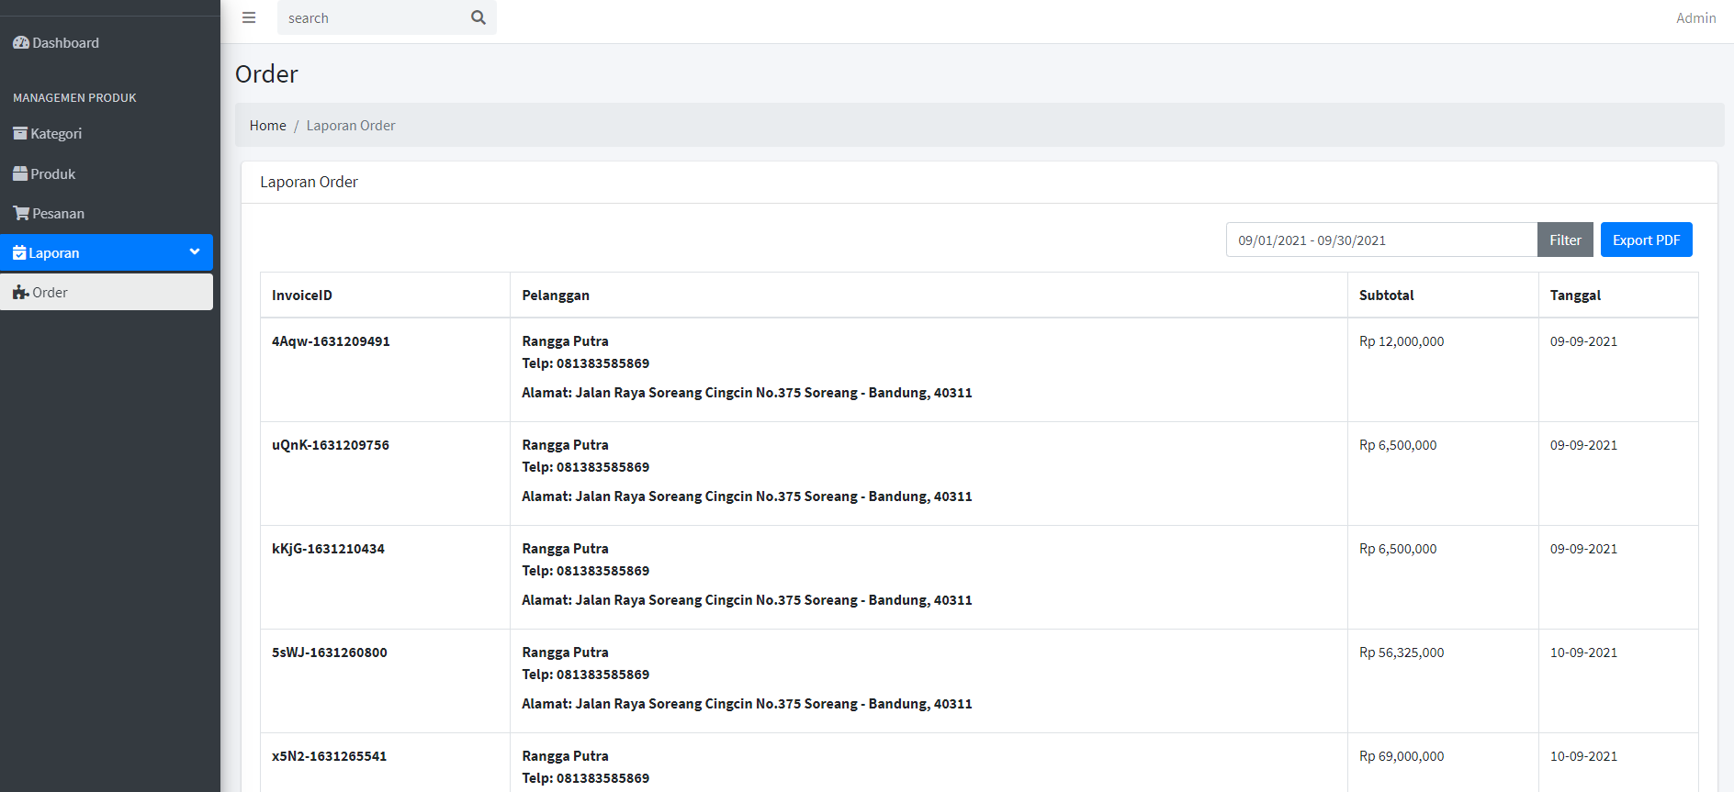

Gambar 4.56 Analisa Hasil Implementasi Halaman Laporan

Pada gambar diatas menjelaskan tentang laporan hasil pesanan pelanggan keseluruhan yang sudah dipesan dan dikirim atau diterima pelanggan, kemudian dapat dicetak menggunakan PDF

## Pengujian

Pengujian system merupakan tahap uji coba terhadap system yang telah dibuat yang bertujuan untuk menentukan kesalahan-kesalahan atau kekurangan-kekurangan pada perangkat lunak yang akan diuji. Pengujian ini bermaksud untuk mengetahui perangkat lunak yang dibuat sudah memenuhi kriteria perancangan perangkat lunak.

### Identifikasi dan Rencana Uji

Pengujian yang dilakukan yaitu dengan menggunakan pengujian selenium. Pengujian selenium digunakan untuk menguji fungsi-fungsi khusus dari perangkat lunak yang dirancang.

### 4.2.3.1 Pengujian Register

Berikut ini merupakan hasil pengujian dari proses pada register dengan menggunakan selenium.

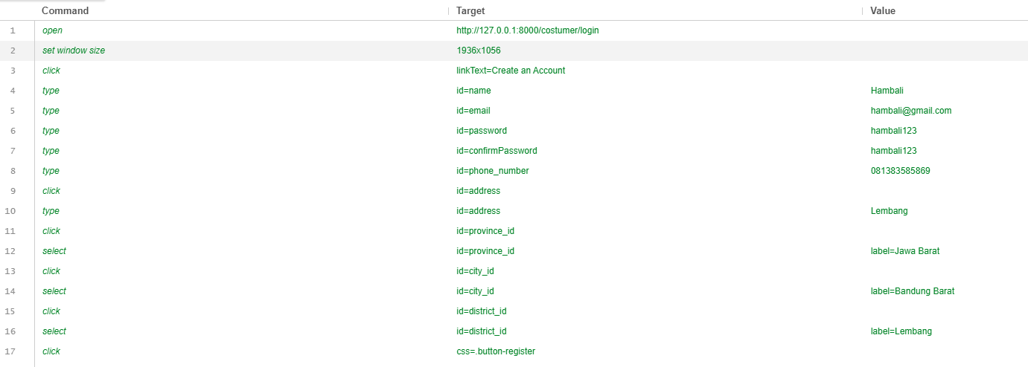

Gambar 4.57 Analisa Hasil Pengujian Register

### 4.2.3.2 Pengujian Pelanggan

Berikut ini merupakan pengujian pada pelanggan mulai dari login hingga pembayaran dan berikut adalah hasil pengujian dengan menggunakan selenium.

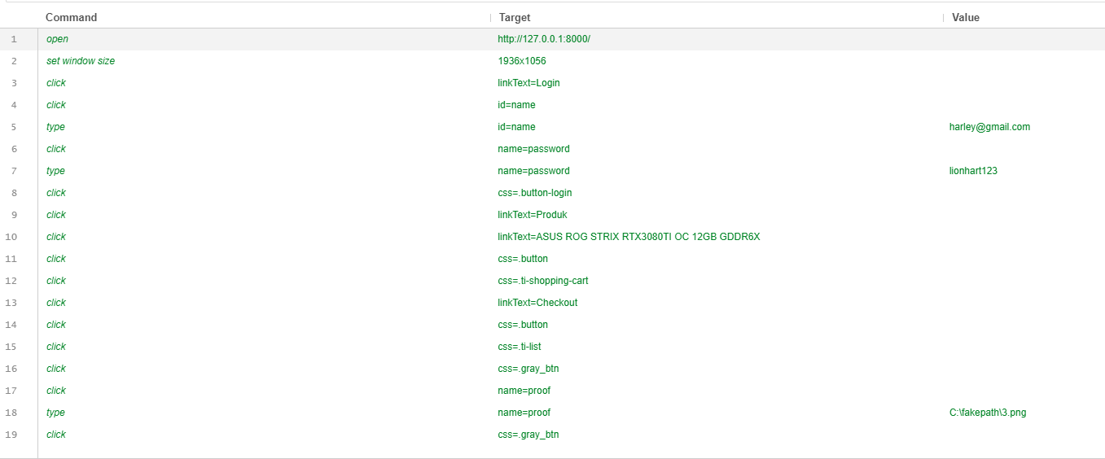

Gambar 4.58 Analisa Hasil Pengujian Pelanggan

### 4.2.3.3 Pengujian Admin

Berikut ini merupakan pengujian pada admin mulai dari login, menambahkan kategori sampai export laporan menjadi pdf dan berikut adalah hasil pengujian dengan menggunakan selenium.

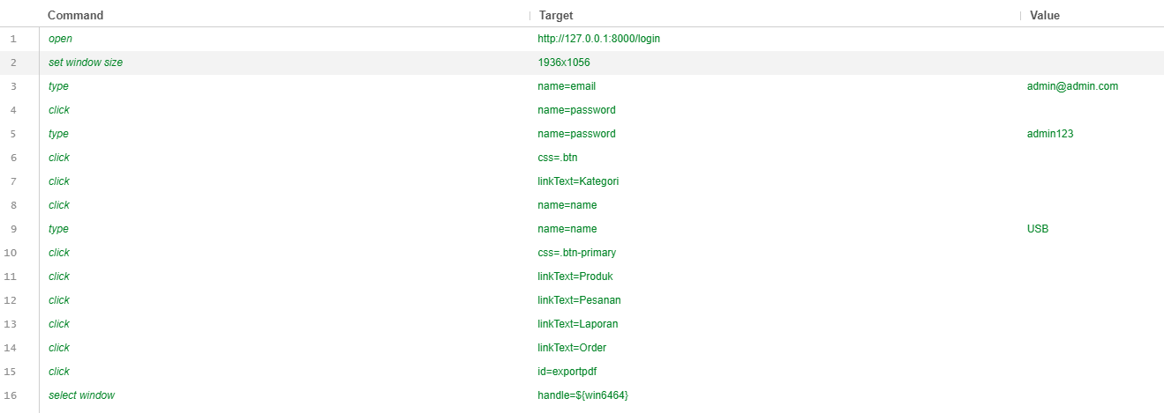

Gambar 4.59 Analisa Hasil Pengujian Admin

# BAB 5 PENUTUP

## Kesimpulan

Pada bab ini pengambil kesimpulan dilakukan setelah semua tahapan selesai, kesimpulan diambil dari hasil penelitian. Tahap akhir penulisan adalah saran yang dimaksudkan untuk memperbaiki kesalahan-kesalahan yang terjadi dan menyempurnakan penulisan serta untuk memberikan pertimbangan untuk pengembangan website selanjutnya.

Kesimpulan yang dapat diambil dari Implementasi Aplikasi E-commerce pada Toko COC Komputer yaitu:

1. Aplikasi ini dapat memberikan kemudahan bagi para pelanggan untuk mendapatkan informasi ketersediaan stok barang pada COC Komputer.
2. Aplikasi ini dapat memberikan kemudahan dalam melakukan transaksi pemesanan barang oleh pelanggan.

## Saran

1. Perlunya lebih mendalami lagi fungsi dan kinerja aplikasi yang terdapat pada aplikasi e-commerce pada coc komputer agar dapat dikembangkan ke aplikasi yang lebih luas.
2. Diharapkan aplikasi ini dapat diperbaharui agar lebih tampil menarik.

**DAFTAR PUSTAKA**

|  |  |
| --- | --- |
| [1] | **Arcuri, Andrea. "RESTful API automated test case generation with EvoMaster." *ACM Transactions on Software Engineering and Methodology (TOSEM)* 28.1 (2019): 1-37.** |
| [2] | **Howard, Jeremy, and Sylvain Gugger. "Fastai: a layered API for deep learning." *Information* 11.2 (2020): 108.** |
| [3] | **Prokofyeva, Natalya, and Victoria Boltunova. "Analysis and practical application of PHP frameworks in development of web information systems." *Procedia Computer Science* 104 (2017): 51-56.** |
| [4] | **Laaziri, Majida, et al. "A Comparative study of PHP frameworks performance." *Procedia Manufacturing* 32 (2019): 864-871.** |
| [5] | **Soegoto, E. S. "Implementing Laravel framework website as brand image in higher-education institution." *IOP Conference Series: Materials Science and Engineering*. Vol. 407. No. 1. IOP Publishing, 2018.** |
| [6] | **Chen, Xianjun, et al. "Restful API architecture based on laravel framework." *Journal of Physics: Conference Series*. Vol. 910. No. 1. IOP Publishing, 2017.** |
|  |
| [7] | **Fuentes-Fernández, Lidia, and Antonio Vallecillo-Moreno. "An introduction to UML profiles." *UML and Model Engineering* 2.6-13 (2004): 72.** |
| [8] | **Bhatti, Anam, et al. "E-commerce trends during COVID-19 Pandemic." *International Journal of Future Generation Communication and Networking* 13.2 (2020): 1449-1452.** |
| [9] | **Pradana, Mahir. "Klasifikasi bisnis e-commerce di Indonesia." (2017).** |
| [10] | **Ravago, Justin Alecxander F. "Comparison of MySQL and MS SQL Server."** |

x